# .Net一般就是.NET平台和.Net FrameWORK框架

**.Net FrameWork框架是包含于.Net平台的**

**.Net FrameWork框架是.Net平台不可缺少的一部分，它提供了一个稳定的运行环境来保证我们基于.Net平台开发的各种应用能够正常运行。**

**.Net FrameWork由CLR公共语言运行时，.NET阅库**

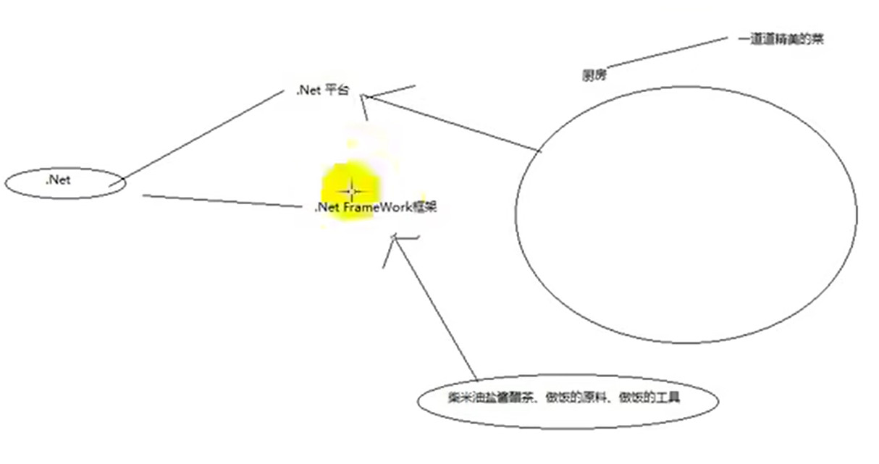

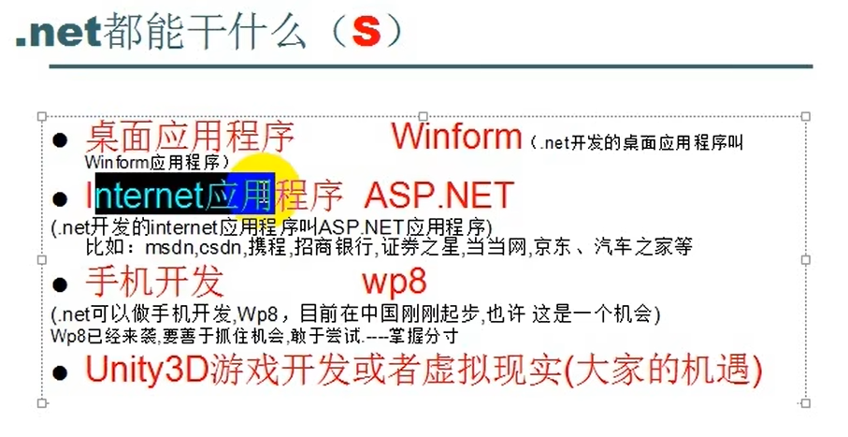

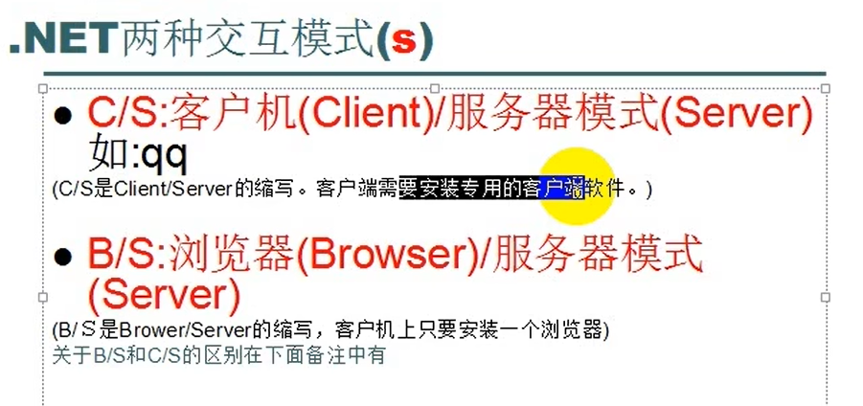

**C/S交互模式，是Winform应用程序**

**B/S是internet应用程序**

**IDE是开发工具**

**以.CS结尾的文件称为类文件**

**解决方案包含项目，项目包含类**

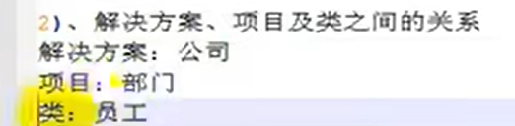

**Program中的各个组成部分（class=类）**

**引用命名空间：（整个类的最上面）**

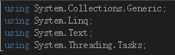

**京东———》京东在线商城项目——》顾客类**

**淘宝———》淘宝在线商城项目——》顾客类**

**我的公司——项目——顾客类（需要用到京东和淘宝的顾客类，单写顾客类分不清楚，所有要引用空间命名，在调用顾客类之前加上京东———》京东在线商城项目——》顾客类）**

**类的程序编写，第一行表明是那个类**

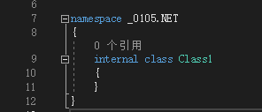

这里表示类的范围



**整个大括号是命名空间的范围。**

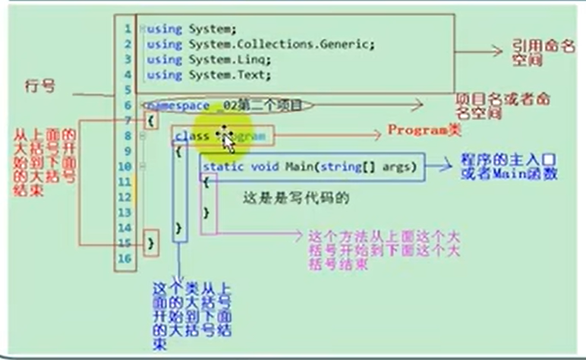

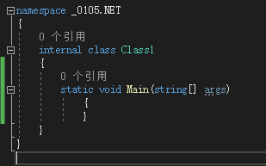

方法或者函数

是程序的主入口



**.SLn:解决方案文件，里面包含着整个解决方案的信息，可以双击运行**

**.csproj：C#的项目文件，里面包含着项目的信息，可以双击运行**

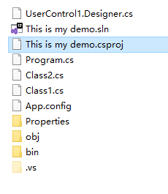

# 5两行代码，书写代码需要注意，

1. **代码中出现的所有标点都是英文半角；**
2. **在c#中每行的代码都以分号结束；**
3. **Console.WriteLine（“显示打印内容”）输出之后换行**
4. **Console.Write(“”);这个输出，一直接着输出**
5. **Console.Readkey（）；1）暂停当前程序，等待用户按下**

**任意键继续，按下的任意键将显示在控制台当中**

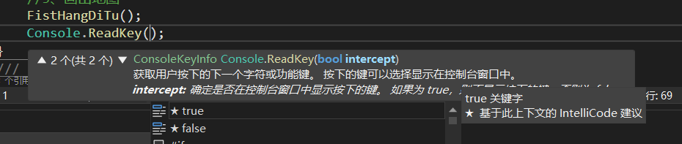**console.readkey（）；是调用的方法重载。**

1. **Console.Readline();接收控制台输入过来的字符串**

**一般用 string str=Console.Readline（）；**

**7、console.Clear（）；清屏的意思**

# 6运行代码的两种手段

1. **一种是直接开始****，左边的是运行加监视，右边的只运行，首先我们要确定在项目里面，运行的类Class**
2. **是按键F5,直接运行还可以监视**
3. **Ctrl+F5只运行，不监视**

# 7生成解决方案

**帮我们排查语法错误，在生成，里面双击生生成解决方案**

**Shift+Ctrl+B**

**8修改启动类时**

**点击项目的属性，在其属性里面，修改启动对象**

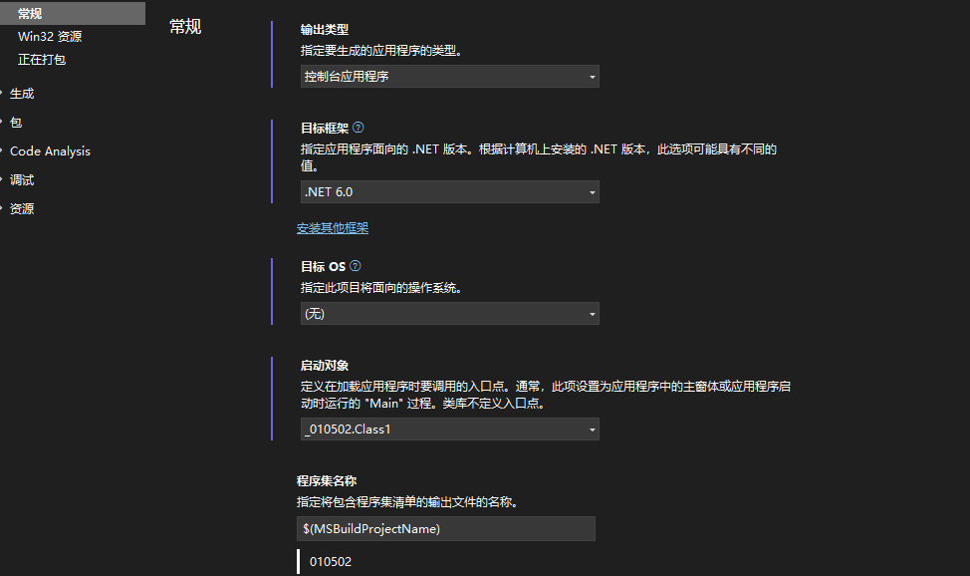

# 注释的作用

**解释代码，注销代码，//，/* */，**

**C#的3种注释符1）单行注释//，2）多行注释/* */，3）文档注释///，summary，就是将注释写在其中。用来解释类和方法，一般用类和方法的上方。**

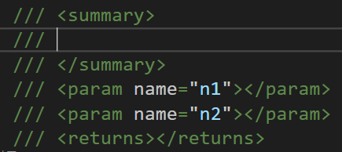

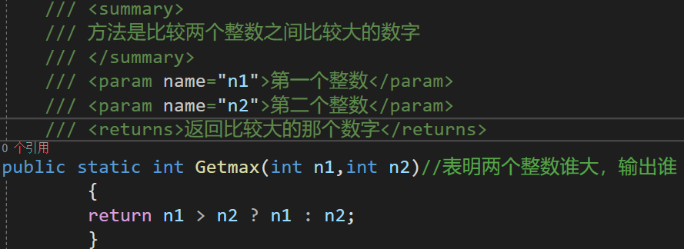

**C#中的快捷键**

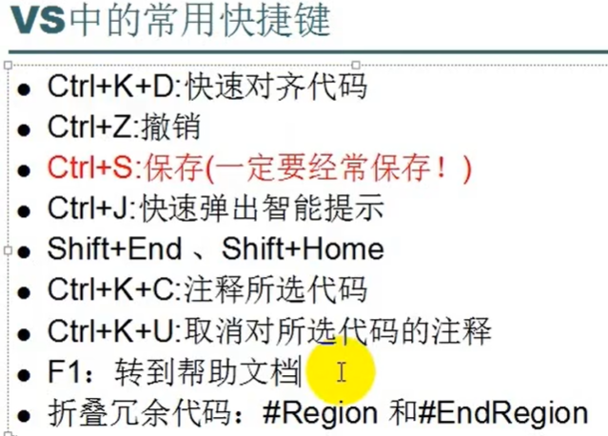

不能出现语法错误

**对于#Region和#Endregion**

**可以让代码折叠，不管是没有用的代码还是有用的代码。**

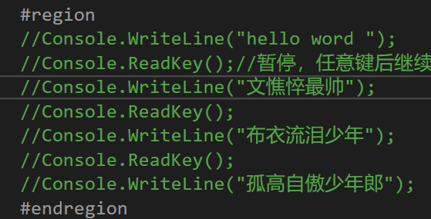

1. **变量（在计算机当中存储数据）**

**孙全开房 （门牌号就是变量的名字）**

**孙全一个人 单人间 308**

**孙全 and girl 双人间 一张床 521**

**孙全 and boy 双人间 两张床 520**

**存储数据100**

**数据类型;整数**

**在内存中开辟的空间是整数类型 ：int**

1. **首先确定数据的类型**
2. **要给这块空间起一个意义的名字，方便我们查找**

**存储变量的语法**

**变量类型，变量名**

**变量名=值**

**“=”将右边的值赋值给左边的变量**

**声明并且给变量赋值的简写形式**

**变量类型 变量名=值**

**数据类型**

**整数类型int；只能存储整数类型**

**小数类型double 小数整数都能存储小数点15~17位**

**存储钱decimal 存储钱，值的后面跟着m**

**字符串 string：用来存储多个文本，也可以存储空“”**

**当输出string 的数据类型需要用到“”**

**字符串类型的值用双引号，**

**字符char:必须存储一个值，单引号‘’**

**浮点数float：浮点数其值后面需要带f**

**二进制bit：0，1**

**字节byte**

**日期datetime：日期**

**短整型short**

**长整型long**

**元组类型：**

(double, int, float) value1 = (1.0,2,3f);

Console.WriteLine(value1.Item1);

Console.WriteLine(value1.Item2);

Console.WriteLine(value1.Item3);

(double va, int vb, float vc) value2 = (1.0,2,2f);

Console.WriteLine( value2.va );

Console.WriteLine(value2.vb);

Console.WriteLine(value2.vc);

//隐式类型var 靠计算机来推断是什么类型

var value3 = (vb:1.0,vc:0.2,vd: 3f);

Console.WriteLine(value3.vb);

Console.WriteLine(value3.vc);

Console.WriteLine(value3.vd);

var (v1, v2) = (1, 2.0);

Console.WriteLine(v1);

Console.WriteLine(v2);

不带后缀的文本或带有 d 或 D 后缀的文本的类型为 double

带有 f 或 F 后缀的文本的类型为 float

带有 m 或 M 后缀的文本的类型为 decimal

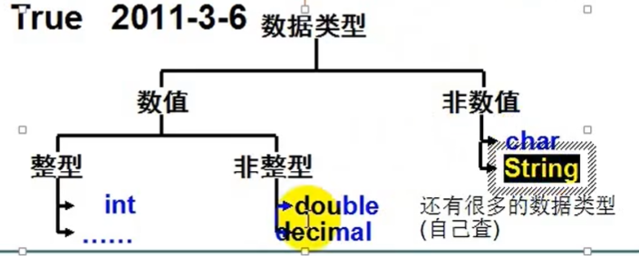

**波浪线**

1. **代码出现红色波浪线，出现了语法出错**
2. **代码出现绿色波浪线，语法没有错误，有可能会出现错误，但是不一定出现错误。警告线**

**变量的使用规则**

**如果使用变量，先声明，再赋值，再使用**

# 命名规则

**首先要保证变量的名字有意义**

1. **必须以“字母”_或@符号开头，不要以数字开头**
2. **后面可以跟任意“字母”、数字、下划线**

**注意**

1. **你起的变量名不要与c#中的关键字（蓝色字体）重复**
2. **在c#中，大小写是敏感的**
3. **同一个变量不允许重复定义（先这么认为，不严谨）**

**给变量起名字的时候要满足两个命名规范；**

1. **Came1 骆驼命名规范，要求变量名首单词的首字母要小写，其余每个单词首字母大写 。多用于变量命名hiqhSchool**
2. **Pascal命名规范：要求每个单词的首字母都大写，其余字母小写，多用于给类或者方法命名。**

# 赋值运算符

**=：表示赋值的意思，把=右边的值赋给=左边**

**由等号连接的表达称之为赋值表达式**

**注意：每个表达式我们都可以求解除一个定值，对于赋值表达式而言，等号左边的变量的值就是整个赋值表达式的值**

**Int number=1;**

**+号的作用**

**连接：当加号两边有一边是字符串，就是连接**

**相加：两边是数字的时候**

# 占位符

**使用方法:先挖个坑，再填个坑。从0开始。挖几个坑，就填几个坑，多填没有用，少填会异常。占位符按照挖坑的顺序输出**

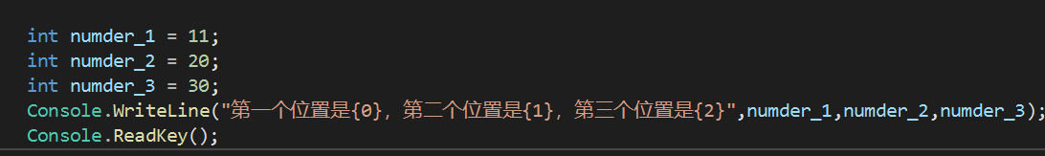

**异常：语法上没有任何错误，只是程序在运行期间，由于某些原因出了问题，不能正常运行**

**交换变量**

**只需要声明一个第三方变量**

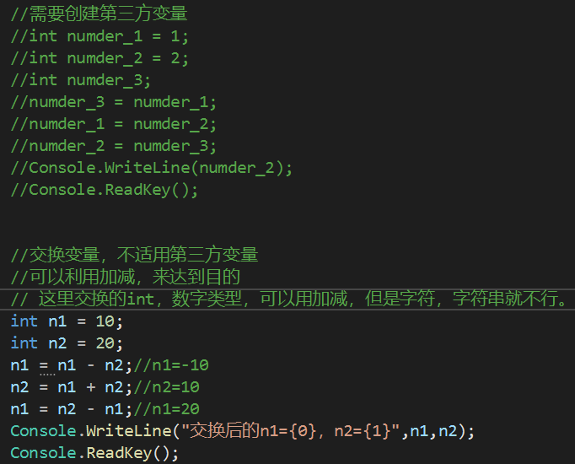

**字符串类型**

**再学习Console.Readline：接受用户（需要用字符串string接收）**

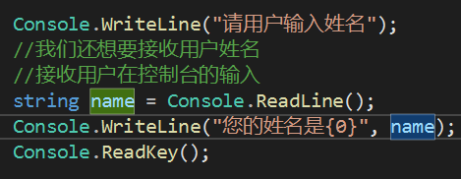

# 转译符

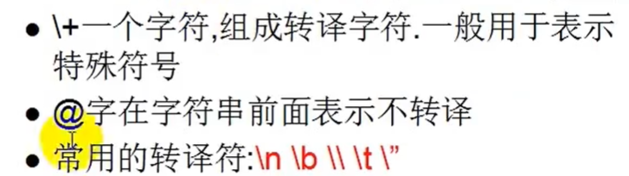

**转译符指的就是一个’\’+一个特殊的字符，组成了一个具有特殊意义的字符**

**\n：表示换行**

**\”:表示一英文半角的双引号**

**\t：表示空一个tap的距离、**

**\b：表示一个一个退格键，在\b前面的消失，放在字符串两端没有用**

**\r\n:windows系统不认识\n，所以使用\r\n**

**\\:表示一个\**

**@符号**

1. **取消\在字符串中的转义作用**
2. **将字符串按照原格式输出**

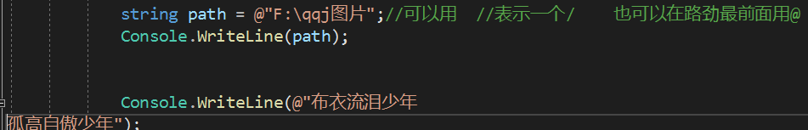

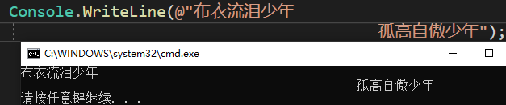

**$符号:** "$"符号的作用是用于字符串插值。字符串插值是一种方便的方法，可以将变量的值插入到字符串中

**string name = "John";**

**string message = $"Hello, {name}!";**

**120223199010101000**

**算术运算符及算术表达式**

**+**

**-**

**\***

**/**

**%**

# 类型转换

**隐式类型转换**

**我们要求等号两边参与运算的操作数的类型必须一致，如果不一致，满足下列条件会发生自动类型转换，或者称之为隐式类型转换**

**两种类型兼容**

**例如：int和double兼容**

**目标类型大于原类型**

**Double>int**

**显示类型转换**

1. **两种类型兼容 int double**
2. **大的转小的 double-int**

**语法**

**（待转换类型）要转换的值**

**总结**

**自动类型转换：int————>double 小的变大的**

**显示类型转换：double————>int 大的变晓得**

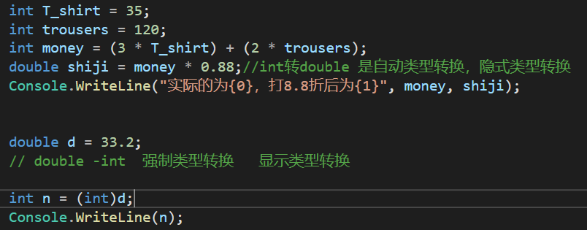

**表达式而言**

**如果一个操作数为double，则整个表达式升为double型**

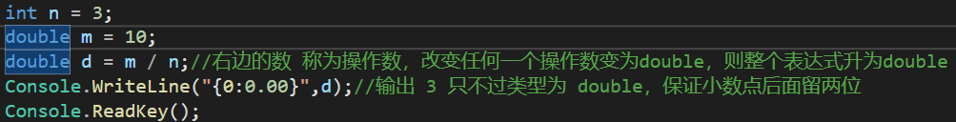

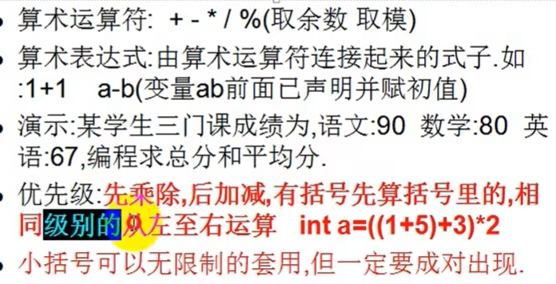

**类型转换**

**如果两个类型兼容的变量，可以使用隐式类型转换，显示类型转换。**

**当两个类型不兼容的时候，这个时候可以使用convert的转换工厂转换。也需要满足一个条件**

**面上必须过的去**

**一切类型都可以转成string 字符串**

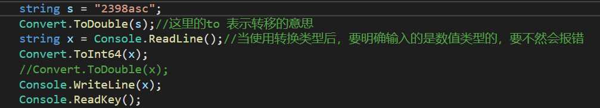

这里有了asc就转换不了

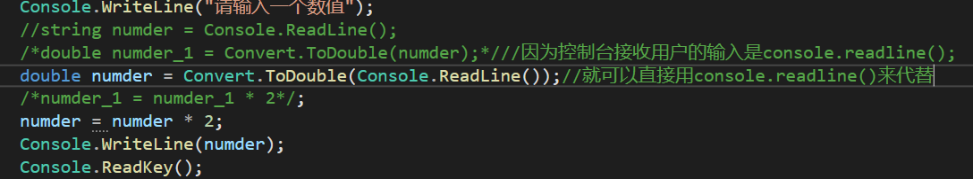

**（）.pares：括号中间，可以是任何数据类型，也是用来进行数据类型转换。**

# 算数运算符：++，--

**++：分为前++，后++，不管怎么样，自身都加1**

**在表示式当中，如果是前++，则先自身加1，再参与到运算**

**如果是后加加，则原值先参与运算，之后在自身加1**

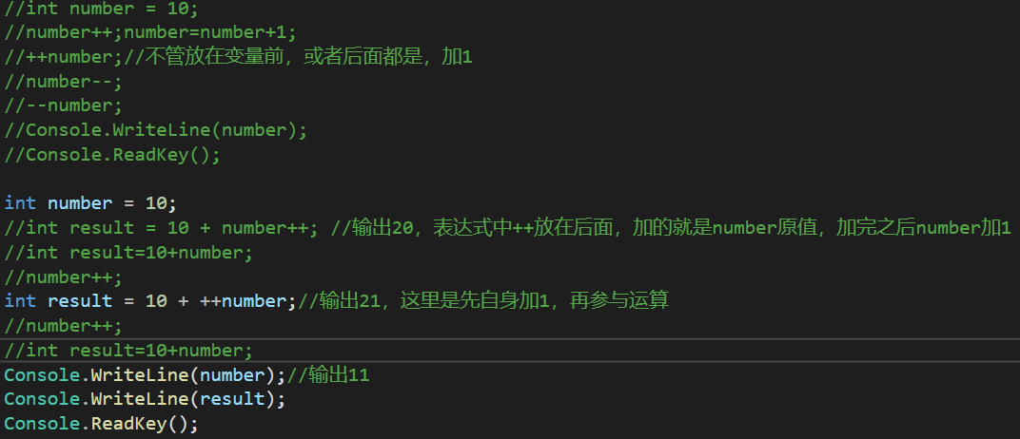

**--:同上**

**对于++，--来说，只需要一个操作数只需要一个操作数就能完成的运算，称之为一元运算符，number++，number—**

**+，-，/*，%，需要两个操作数完成的运算符，称为二元运算符。一元运算符的优先级高于二元运算符，**

**如果在一个表达式当中，既有一元运算符，又有二元运算符，**

**先算一元运算符。**

# 复合赋值运算符(二元运算符)

**+=,-=,/=,*=,%=**

**Int number=10；**

**（Number+=20；）=（Number=number+20；）**

# 关系运算符

**>,<,<=,>=,==,!=**

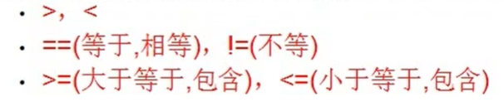

**关系运算符，描述事物之间的关系**

**在C#中用bool，bool只有两个值，来描述对错**

**对true 错false，一般可以配合if语句进行选择，执行那些代码**

# 逻辑运算符

**&&:与 ||逻辑或 ！逻辑非（逻辑与优先级高于逻辑或）**

**由逻辑运算符的表达式叫逻辑表达式**

**逻辑运算符两边一般放关系表达式或者bool类型的值**

**只要是逻辑表达式结果同样是bool类型**

**！后面只跟一个表达式， 5>3&&true 5>3||false**

**逻辑与：&&**

**关系表达式1&&关系表达式2，**

|  |  |  |
| --- | --- | --- |
| **关系表达式1** | **关系表达式2** | **关系表达式1&&关系表达式2** |
| **True** | **True** | **True** |
| **True** | **False** | **False** |
| **False** | **True** | **False** |
| **False** | **False** | **False** |

**逻辑||**

|  |  |  |
| --- | --- | --- |
| **关系表达式1** | **关系表达式2** | **关系表达式1&&关系表达式2** |
| **True** | **True** | **True** |
| **True** | **False** | **True** |
| **False** | **True** | **True** |
| **False** | **False** | **False** |

**逻辑！**

**！表达式**

|  |  |
| --- | --- |
| **表达式1** | **！表达式** |
| **True** | **False** |
| **False** | **True** |

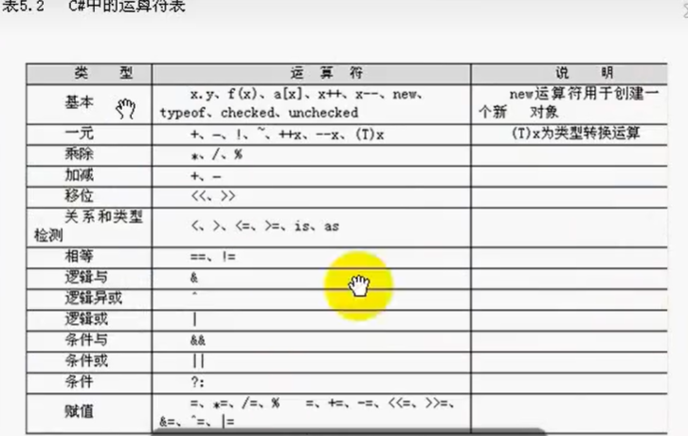

**顺序结构：程序从main函数进入，从上一行到下下行的执行，不会落下任何一行**

**分支结构：if ，if else，if -else if**

**选择结构：if else if ， switch-case**

**循环结构：while, do-while, for foreach**

**If语句**

**语法**

**If（判断条件）**

**{**

**要执行的条件**

**}**

**判断条件：一般为关系表达式或者bool类型的值**

**执行过程，首先判断if（）括号中的条件，也就是返回true，则执行{}括号中的程序，如果返回false，则跳过if结构，向下执行。**

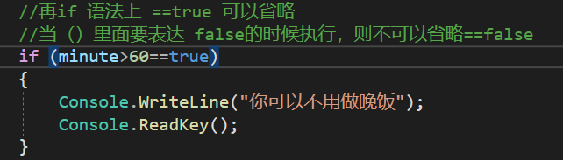

**If else**

**语法:**

**If()**

**{**

**满足条件执行的程序**

**}**

**Else**

**{**

**程序首先判断（），如果是true，执行if，大括号的程序，执行完跳出if—else，如果是false，则执行else中的程序。**

**}**

**If-else 先判断，再执行，最少要执行一个大括号的程序**

**If-else if（）**

**用来处理多条件的区间性的判断（大于二的条件）**

**If()**

**{**

**要执行的代码**

**}**

**Else if（）**

**{**

**要执行的程序**

**}**

**……**

**Else//可以省略**

**{**

**要执行程序**

**}**

# 异常捕获

**（异常：语法没有错误，但是在执行的时候会报错）**

**我们在程序中经常出现各种各样的异常，如果想让程序坚强一些，在你的代码中应该性的使用try-catch来进行异常捕获。**

**哪行代码可能出现异常，你就踹它一脚**

**语法**

**Try**

**{**

**//可以用一个if判断，用来确定try中的代码出现某种现象的时候，来实现 throw new Exception（）；用来执行特定的报错代码。**

**If（）**

**{**

**Throw new Exception（）；//明确抛出一个异常**

**}**

**可能会出现异常的代码；**

**}**

**Catch（Exception ex）：后面这个括号，可以用来规定报的那种异常**

**{**

**出现异常后执行的代码；**

**}**

**Catch**

**{**

**}**

**Finally//只有进程关闭，才可以不执行**

**{**

**//不管try里面的程序执不执行，都会执行finally**

**}**

**执行过程，如果try中的代码不出现异常，那么catch中的代码不执行，如果try中的有一行代码出现了问题，哪怕这行出现异常的代码后面还有一百行代码都不在执行，而是直接跳转执行catch中的代码。**

**Try和catch之间，不可以存在其他代码。在try中将会执行很多代码，会调用很多方法，要是每个方法的报错都不一样，怎么确定问题出现在哪里，所以对应可以报错的方法，其中的程序也是用try-catch来，最后在catch中使用throw new exception名，这个方法出现的问题，在main程序中的cry-catch建立对应的catch（exception）**

# 变量的作用域

**变量的作用域就是变量能使用的范围**

**是从生成变量的大括号{开始到}的结束**

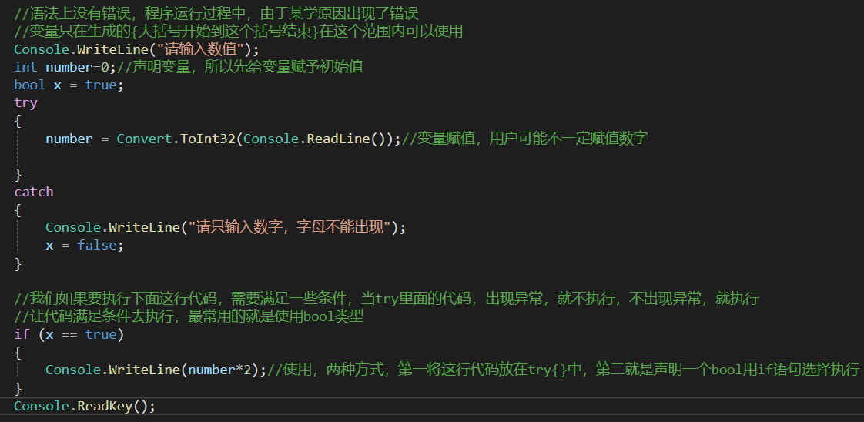

# Switch-case

**用于多条件的定值判断**

**语法**

**Switch（变量或者表达式的值）//里面的值于下面确定的值数据类型要一致**

**{**

**Case值1：要执行的代码;**

**Break;**

**Case值2：要执行的代码**

**Break;**

**Case值3:要执行的代码；**

**Break；**

**……**

**Default ：要执行的代码**

**Break；**

**}**

**执行过程，执行到switch（）括号，将括号里面的值计算出来，然后拿着这个值，依次与后面的case的值匹配，当匹配相同，则执行后面的代码，遇到break则跳出switch-case结构。如果跟每个case的值都不匹配，就看当前这个switch-case结构中是否有default，有default则执行后面的代码，没有default则switch-case语句什么都不做。**

**If-else if 和switch case的比较**

**不同点：if-else if可以处理范围也可以处理定值**

**Switch case 只能用于定值比较**

**相同点：都可以实现多分支结构**

# 循环结构（S）

**While特点：先判断再循环（可能一遍循环都不执行）**

**While（循环条件）**

**{**

**循环体**

**}**

**循环条件：关系表达式或者bool类型**

**执行，首先判断循环条件是否满足，满足之后，执行循环体，当循环体执行完成一遍之后，再来判断循环条件，为false就跳出循环，如果为true，接着循环一遍循环体。**

**在while循环中，一般总会有那么一行代码，使之循环条件不在成立，如果没有那么一行代码，改变循环条件不成立，**

**也就是循环条件永远成立，我们称这种循环叫做死循环。**

**最简单，最常见的死循环就是**

**While（true）**

**{**

**}**

**Break的用法**

1. **可以跳出switch（）{case 值 ：代码；break；} 结构**
2. **也可以跳出while（）循环，break是跳出所在的循环**

**一般不单独使用，一般配合if使用，当满足某些条件后，就不在循环**

**Do-while（）循环**

**语法 特点先循环一遍，再判断（至少循环一遍）**

**Do**

**{**

**循环体**

**}**

**While（循环条件）；**

**执行过程：首先执行一遍do中的循环体，然后拿着执行一遍的结果去进行循环条件判断，判断为true，则接着执行一遍循环体，**

**判断为false，则跳出循环**

# *程序调式（S）

**1)写完一段程序后，想看一下程序的执行过程**

**2）当写完这段程序后，发现程序没有按着你想的程序执行**

**调试方法**

**F11：逐语句调试（单步调试）**

**F10：逐过程调试，一个方法一个方法的调试**

**断点调试**

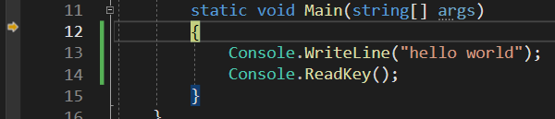

**标黄的代码，只是即将执行的代码**

# For循环

**语法：**

**For（表达式1；表达式2；表达式3）**

**{**

**循环体**

**}**

**表达式1：声明循环的变量，记录循环的次数**

**表达式2：循环的条件**

**表达式3：能够改变循环条件的代码，使循环条件终有一天不成立**

**执行过程，程序首先执行表达式1，声明了一个循环变量，用来记录循环次数，执行表达式2，判断循环条件是否成立，如果成立，就执行循环体，执行完循环体之后，就执行表达式3，改变循环变量；如果不成立则，跳出循环。**

**已知道循环次数的循环：用for循环**

**首先循环一次的用do while循环**

**For循环的嵌套：当遇到某个事情要做一遍，而另一个事情要做N遍**

**For（ ； ； ）**

**{**

**For（ ； ； ）**

**{**

**}**

**}**

**Int.tryparse：将一个字符串转换成int类型，不会引发异常，只返回一个bool，用来判读是否转化成功**

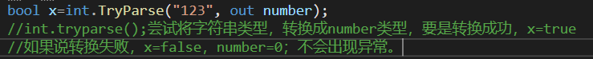

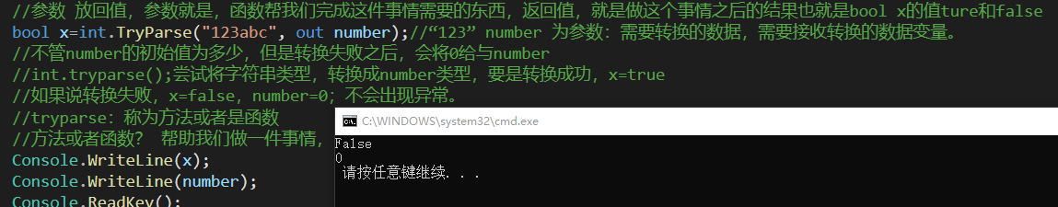

**Parse：转换是将字符串转换为其他类型，引发异常是FormatException**

**Continue**

**While（）**

**{**

**代码；**

**代码；**

**代码；**

**Continue；**

**}**

**语法，当出现continue，立即结束本次循环，回到判断条件，如果判断成立，开始下一次循环，如果不成立，结束循环。**

**在for循环。先回到x++，再回到判断**

# 三元表达式

**（凡是可以使用if-else的程序都可以使用三元表达式）三元表达式结果=表达式1?表达式2：表达3；**

**表达式1？表达式2：表达式3；**

**如果表达式1一般为关系表达式，结果为bool类型**

**如果表达式1的值为true，则表达式2的值为三元表达式的值**

**如果表达式1的值为false，则表达式3的值为三元表达式的值**

**表达式2的结果类型要和表达式3的结果类型一致，而且要和三元表达式的结果类型一致**

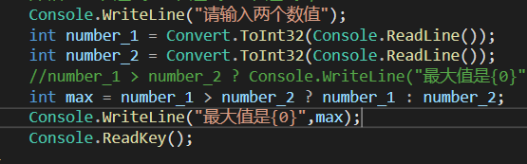

# 产生随机数

1. **首先创建产生随机数的对象**
2. **让产生随机数的对象调用方法生成一个随机数**

**注解：需要给定随机范围，并且需要用一个结果来接收调用方法后的结果。接收的数据类型要和调用方法的参数类型一致。**

**Random number=new random（）；//new random生成一个随机数的对象**

**Int number_1=number.next（1，10）；//让生成一个随机数的对象调用方法，生成一个范围内的数据，这个范围就是调用这个方法所需要的参数，这个int number_1就是接收的方法产生的结果。**

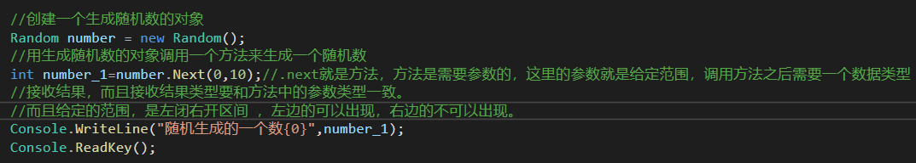

**常量：**

**声明变量的语法：const 变量类型 变量名 =值；**

**什么时候用变量和常量**

# 枚举

**（规范开发）在编程软件里面是黄色小方块两个表示枚举。**

**语法**

**[public] //可以省略public，编写时不要括号 enum 枚举名**

**{**

**值1，**

**值2，**

**值3，**

**值4，**

**……**

**}**

**枚举就是一个简单的变量类型----int double，decimal，string，char**

**只是声明，赋值，调用不一样，也是用来存储数据。**

**Public：访问修饰符，公开的，哪里都可以访问到**

**被public修饰的访问权限是最高的，哪里都可以访问到**

**Enum：关键字，声明枚举的关键字**

**枚举名，要符合pascal的命名规则。**

**重点：不可以声明在main函数当中，**

**可以声明在类可main函数之间，也可以声明在命名空间里面。一般都选择为命名空间里面，这样所有的函数里面都可与调用枚举的值。**

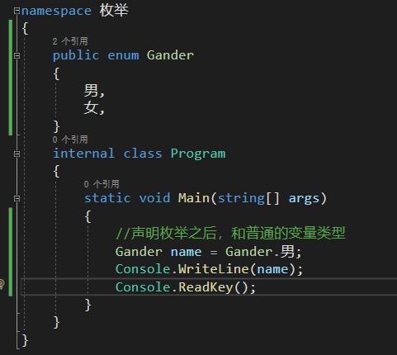

**枚举类型和int类型是兼容的，可以互相转换**

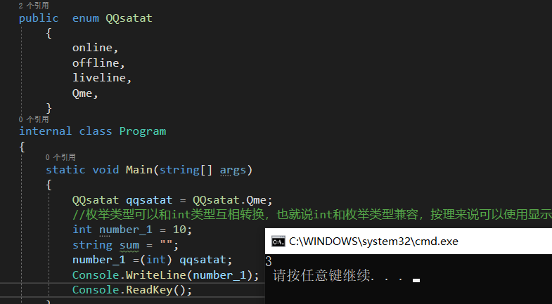

**说明枚举类型是从0开始的，也可以改变首位的值，然后从改变的值开始递增。**

**枚举和int类型以及string类型的转换，**

**枚举和int类型转换的时候，超过枚举范围的值，不会报错，会直接将值输出来。**

**枚举转成int**

1. **首先是声明枚举变量，并且赋值**
2. **通过强制int x=（int）枚举变量名**

**Int转枚举**

1. **int类型的声明，赋值**
2. **通过强制 枚举名 y=（枚举名）int变量名**

**枚举转string一样如此**

1. **声明枚举类型的变量名，赋值**
2. **通过convert.tostring转成string类型，也可以是枚举名.tostring（）；**

**当string转枚举名**

**当string的值超过了枚举的范围，则会报错。**

1. **声明string类型变量名赋值**
2. **枚举名 枚举变量名=（枚举名）Enum.parse（typeof（转换成某一枚举的枚举名），string变量名）**

**当string的值是数字，就算枚举里面没有也不会抛异常**

**当string的值是文本，超过枚举范围，则会抛异常**

**将string转换成枚举类型，需要下面一行的程序**

**（需要转换的枚举类型）Enum.parse（trpeof（需要转换的枚举类型），”需要转换的字符串”）**

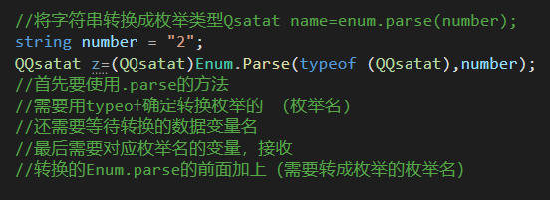

# **结构**

**（创建在命名空间和类之间，和枚举的创建方式相同）**

**结构在编程软件里面是蓝色小方块两个表示结构。**

**结构，可以一次性声明多个变量，结构是面向过程的一套。**

**[public] struct 结构名**

**{**

**成员；//字段**

**Public string _name；//public公开之后，在整个命名空间//都可以调用.规定在字段前面加一个下滑线。用来区别字段//或者下划线。字段可以存储多个值，变量只可以存储一个//值**

**}**

**也可以在结构里面声明，枚举的类型字段。**

**首先构建结构（结构里面的将枚举的类型public公开），之后则和设置变量和使用变量的规则是一样的。**

**数组**

**可以一次存储多个相同的数据类型**

**语法**

**数据类型[] 数组名=new 数据类型[数组长度]（最后的[]是给定数组的范围）**

**数组长度一旦固定啦，就不可以在更改啦。**

**Int[] nums =new int[10]；**

**这段代码的出现，说明声明了10个元素**

**需要对这个十个元素赋值的实时候，需要其对应的下标或者索引。**

**一般确定了数组的长度，可以通过for循环来对数组中的每一个元素赋值。**

**当需要数组里面的元素，前后交换的时候。**

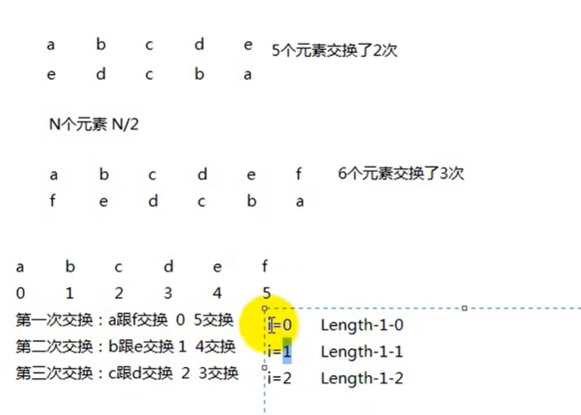

Length-1-i

**For(int y=0;y<nums.length/2;y++)**

**{**

**Int number=0;**

**Number=nums[y]**

**Nums[y]=nums[nums.length-1-y]**

**Nums[nums.length-1-y]=number;**

**}**

**For(int x=0;x<nums.length;x++)**

**{**

**Console.writeline(nums[x]);**

**}**

**冒泡排序**

**将一个数组中的元素从大到小或者从小到大的排序。**

**如果中间的值不是从大到小排列，这样的for循环嵌套不可能排序好。**

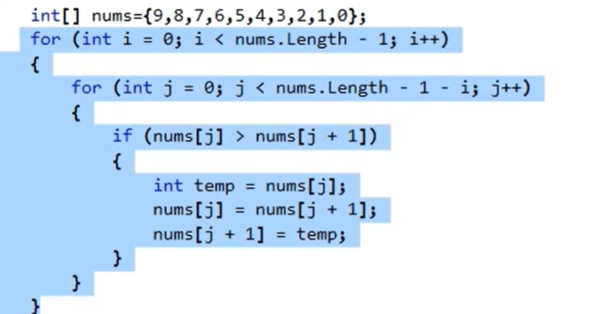

**关于数组的排列，一般使用**

**Array.sort(nums);//这是升序排列**

**Array.reverse(nums);//这个是反转。**

**如果是降序，就先升序，再反转。**

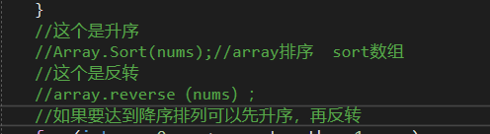

**方法和函数**

**将一段代码重复使用的机制**

**面向对象：封装，继承，多态**

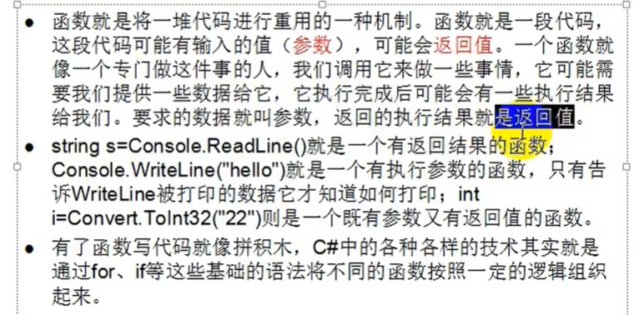

**语法**

**[public] static 返回值类型 方法名（[参数列表]）**

**Public ：公开的，哪里都可以访问**

**Static：静态的（自己所编写的方法都是静态的）**

**返回值类型：如果不需要返回值则，写void**

**方法名：给自己所编写的方法命名，遵循pascal原则**

**参数列表（形参）：完成这个方法必须给方法的条件。不需要的时候，（）需要写**

**方法写好之后，如果想要执行，必须在main中调用。**

**类名.方法名（[参数]）；**

**类名：在同一个program的类，在mian（）里面调用自己所编写的方法不需要类名。**

**不管是形参还是实参都是在内存里面开空间的。**

**实参指的是在main函数中声明的变量，形参指的是方法中的所需要的参数。**

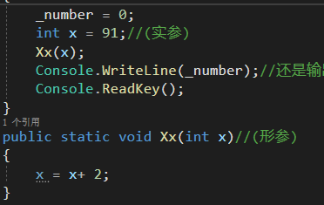

**方法的功能一定要单一**

**方法中最忌讳的就是提示用户输入**

**Return**

1. **返回方法需要返回的值**
2. **结束本次方法**

**之前所学的console.writeline();就是调用console这个类里面的writeline方法**

**还有console.readline();同理只不过，readline这个方法有放回值还是string类型**

**Convert.toint32，也是调用convert类中的.Toint32方法来进行数据类型转换。**

**我们在main中调用，同类下的其他函数，称呼为main为调用者，其他函数为被调用着**

**想要将调用者的变量，存在被调用者中使用**

1. **可以传递参数**

这样传递参数，参数在方法中改变之后，没有传递函数的情况下，变回输入方法之前的值。

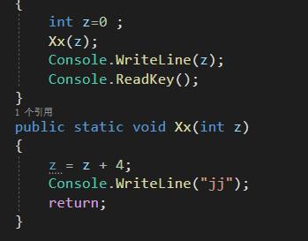

1. **使用静态字段来模拟全局变量（哪都能使用的变量）**

**这样设置的静态字段，在方法中改变之后，就算方法没有写返回值类型，和没有用return输出返回值，其值也不会回到进入方法之前的值啦，也就是输出改变之后的值。**

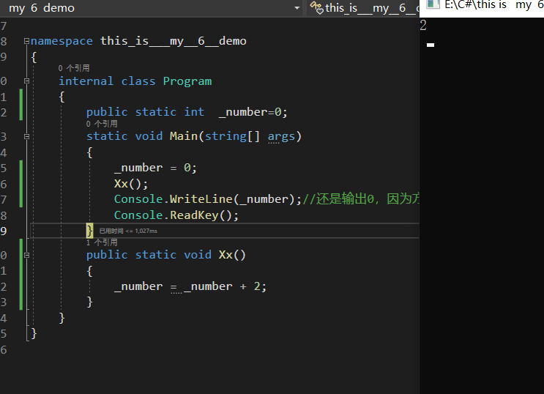

**也就是在类和方法之间，创建静态字段**

**如果调用者想要得到被调用者中的值**

1. **返回值。**

**但凡出现，并非所有的代码路径都有返回值**

**只能说明，写了返回值类型，但是没有写放回值**

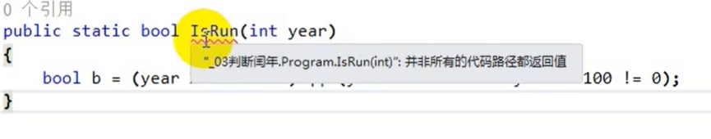

**Main函数**

**一、Main()方法的简介**

**1、唯一性。**一般情况下,一个C#可执行程序只有一个Main函数，作为程序入口。但是在某些情况(如单元测试中),程序拥有多个Main函数,,这个时候我们就需要通过命令行指定以哪个Main()方法作为程序的唯一入口。

**2、静态性。**Main()方法通过static修饰,这个主要是让我们可以通过类名加方法的形式调用Main()方法,使得我们不需要创建对象的实例(即new出该对象)而直接调用Main函数。使用静态static修饰符的原因:

**3、Main的参数。**分析Main()方法的参数是一个字符串(string[] args),这个参数可以包含任意数量的命令行输入参数。

**4、Main函数的修饰符**。一般不加修饰符，默认为private,但可以public修饰符,但编译器在编译时会设置为priavte。

**二、Main()方法为什么使用static修饰**

       假设没有static关键字,那意味着需要用生成一个实例后才可以调用这个Ｍain方法,而Ｍain方法是程序入口点，你没有进入Ｍain方法,自然无法生成一个实例,既然没有实例，那就无法调用Ｍain函数，岂不矛盾?所以Ｍain函数被设置为static。直接通过类名加方法的形式调用Main()方法,使得我们不需要创建对象的实例(即new出该对象)而直接调用Main函数。

**在方法中的三个参数**

**Out，sef，params**

**当在方法里面返回多个相同类型的数值时，可以通过返回数组类型。**

**Out：当需要返回多个不同类型的变量时，需要通过out参数来返回，不同类型的返回值。在参数列表声明需要返回的参数类型和参数名，并且需要在方法内部给与赋值。**

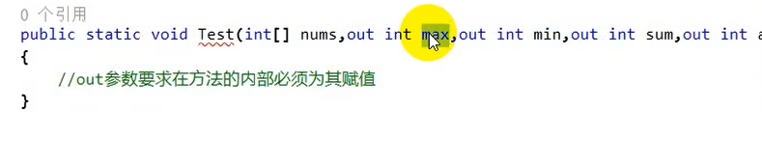

**Ref：当将一个变量带入方法改变之后，在将改变的变量也带出方法，就可以用ref。**

**调用ref参数，必须在方法外，将进入方法里面的参数赋值。**

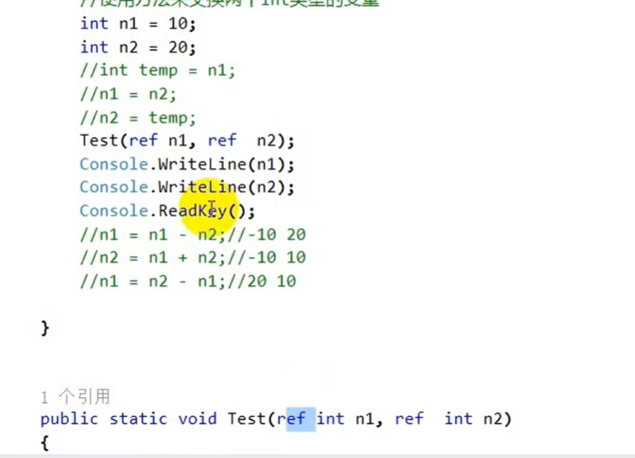

**Params 可变参数**

**将实参中和方法中的可变参数数数据类型一致的元素，当数组的元素去执行。**

**调用params的数组，必须放在参数列表的最后一后，要不然根本识别不了，输入的那些变量，当作数组执行。**

**只能出现一个可变参数。当使用Params也不一定需要给方法输入这个值**

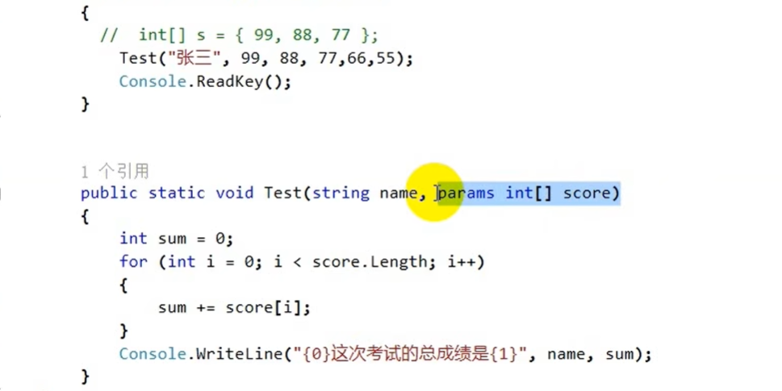

**方法的重载**

**概念：方法的重载指的是，方法的名称相同，但是参数不同。**

**给定相同名称的方法的参数不同，就是重载。**

**参数不同，分为两种情况**

1. **参数的类型相同，则个数就不能相同。**
2. **参数的个数相同，则类型就不能相同。**

**方法的重载和返回值，没有关系**

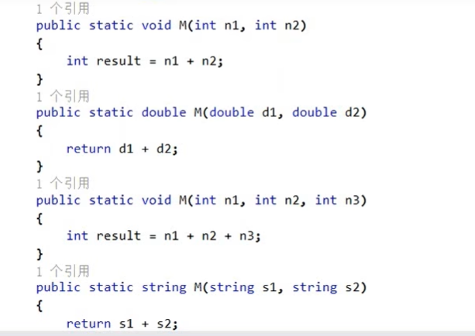

**方法的递归**

**就是方法自己调用自己，但是要设置条件，满足条件，就终止，自己调用用自己。**

**当想从自己调用自己的方法的里面return出来的时候，调用了几次，就需要跳转几次在出来。**

**找出文件夹中所有的文件**

**设置控制台的前景色和后景色**

**这是背景色**

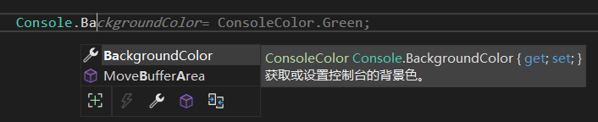

**前景色**

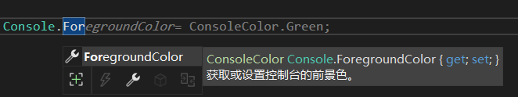

**面向对象**

**面向过程————面向对象**

**面向过程：是指完成一件事情的过程，强调的是完成这件事情的动作**

**把大象塞进冰箱**

强调打开，塞进去，关上三个动作，这里就是面向过程

1. **把冰箱门打开**
2. **将大象塞进去**
3. **把冰箱门关上**

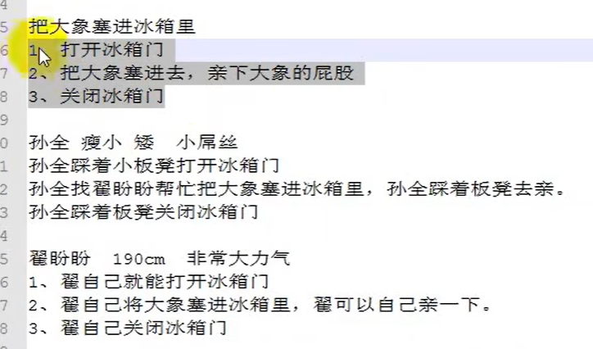

**如果用面向对象的方法来解决事情，当执行这件事情的人不同，我们需要为每一个量身定做方法来完成这件事情**

**面向对象：就是找个对象帮我们做事情**

**把大象塞进冰箱**

**首先将冰箱作为对象**

1. **冰箱可以被打开**
2. **大象可以被塞进去**
3. **冰箱可以被关上**

**将所有人的差异去除掉了**

**面向对象：写出一个通用的代码，屏蔽差异**

**对象一般都是被动的**

**对象一般都要看的见，摸得着**

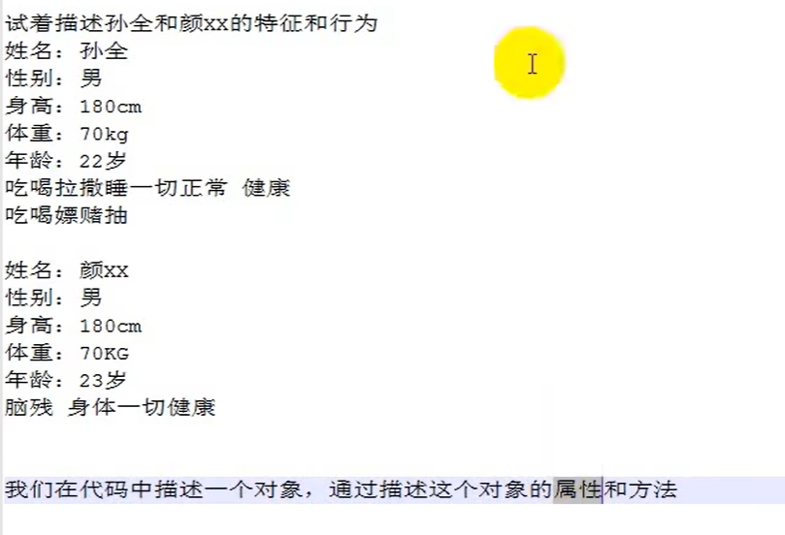

属性（特征）方法（行为）

属性——就是对象具有的各种特征

每个对象的属性都拥有特定的值

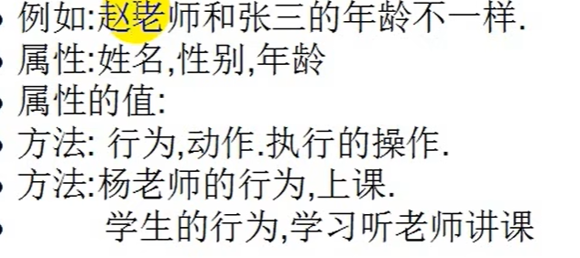

我们将将具有相同属性和方法的对象，封装为类

类：类就是模子，确定对象应该拥有的方法和属性

对象是根据类创建而来

类

语法

[public] class 类名

{

属性；//对于字段的取值和赋值进行限定

方法；

字段；//存储数据，在类中必须是私有的

}

写好一个类之后，要创建这个类的对象，

（一般在调用这个类的类的主程序中创建对象）

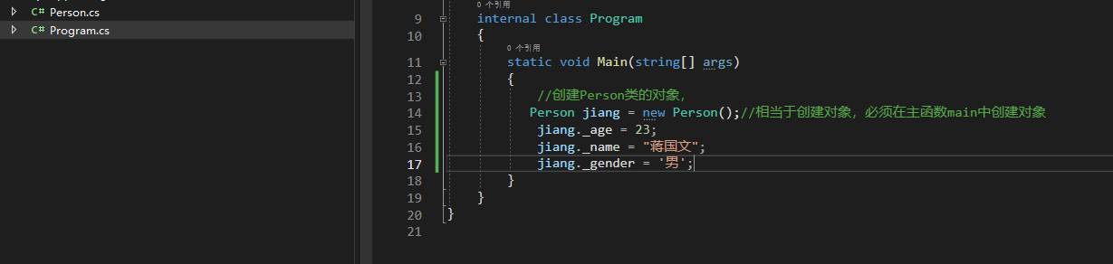

管创建这个类的对象过程称之为类的实例化

使用关键字 new. 一个对象

This.：代表当前这个类的对象（在静态方法，静态属性，静态字段中初始值设置无效）

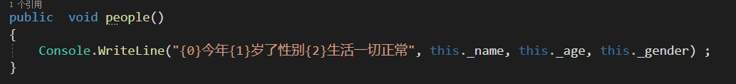

类是不占内存得，对象是占内存的

属性：

属性的作用就是保护字段，对于字段赋值和取值进行限定。

属性的本质就是两个方法，一个叫get（）一个叫set（）

Field 字段

Methods 方法

Properties 属性

字段是女人，属性才是男人

访问修饰符

Private：，只能在声明的类中访问 访问级别

Public 公共的，公开的，没有访问级别 可以访问

之后对于字段的编写，就需要加上private的访问级别

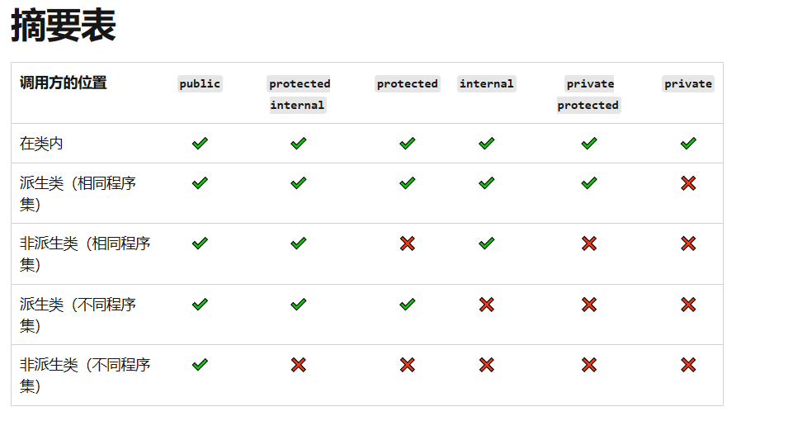

当一个属性有get和set，就是读写属性

有get就是只写

有set就是只读

当我们创建好一个类的对象之后，对于对象的每个属性属性赋值，这个过程叫做对象的初始化。

静态和非静态的区别（成员：属性，方法，字段）

非静态类中

1. 可以创建非静态成员（实例成员），可以创建静态成员
2. 在非静态类中的函数下，在调用实例成员，需要对象.实例成员；在调用静态成员的时候，需要类名.静态成员

总结 （同一个非静态类中，创建的静态成员和非静态成员）

1、在非静态类中的函数下，静态成员必须要用类名调用，非静态成员需要用对象调用。

2、在非静态类中的静态函数下，无法调用非静态类的方法，属性，字段

3、在非静态类中的非静态函数下，可以调用非静态成员，也可以使用静态成员。

静态类中只能出现静态成员，不允许出现实例成员

（在静态类中的静态函数里面可以创建实例成员，之后调用其方法，属性，字段）

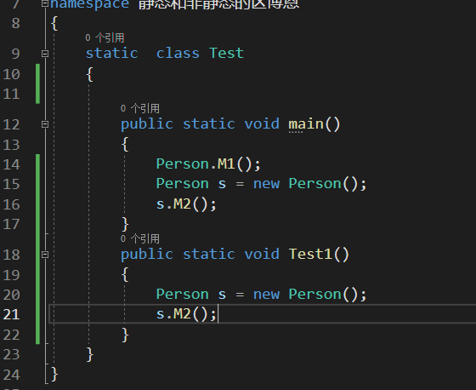

静态类中

1. 静态类中，只可以有静态成员
2. 静态类，不允许实例化（不能创建对象）

使用：

1. 如果将一个类当作“工具类（经常用一个东西）”使用这个时候就可以考虑设置为静态类
2. 静态类在整个项目资源共享

只有在程序全部结束之后，静态类才会释放资源。（因为整个项目都在调用静态类）

堆，栈，静态存储区域（静态类都在静态存储区域，整个项目都可以访问）

释放资源。GC Garbage Collection垃圾回收器

构造函数：构造函数就是创建对象，并且在构造函数中对对象进行初始化。

对于调用对象的属性不同时，可以重载构造函数。

当创建一个类，就会默认生成一个无参的构造函数，只要创建了一个构造函数，不管是无参的还是有参的都会取代默认的构造函数。

语法

Public 类名（属性 类型）

{

}

构造方法是一个特殊的方法

1. 不能有放回值，并且连void都不可以出现
2. 构造函数的名称必须更类名一样

创建对象的时候，会调用构造函数

New 关键字

Person s=new Person();

New 帮做了三件事

1. 在内存中开辟了一块空间
2. 在空间中创建了对象
3. 调用构造函数对对象进行初始化

This关键字

1. 表示当前类的对象
2. 在类当中显式调用本类的构造函数

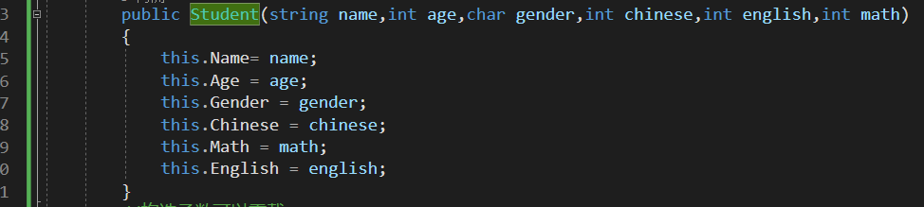

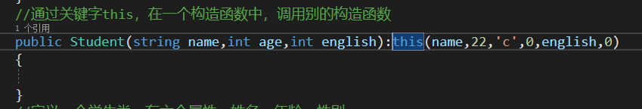

析构函数

当程序结束的时候才执行

GC，释放资源，一般是自动进行的

但是当我们想要快速的手动清理资源就编写析构函数

语法

~+类名

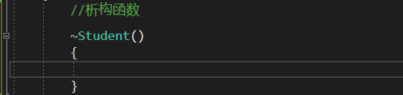

**命名空间**

**Namespace（命名空间），用于解决类重名的问题，相当于是类的文件夹。**

**如果当前项目中没有这个类的命名空间，需要手动导入命名空间。**

**两种方式**

1. **将鼠标移到这个类的下面，蓝色小方块，点开**
2. **鼠标移到这个类上alt+shift+F10**
3. **记住命名空间，手动编写**

**在项目中调用别的项目中的类**

1. **添加引用**

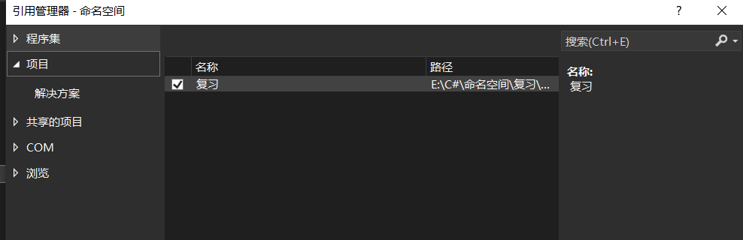

1. **添加命名空间**

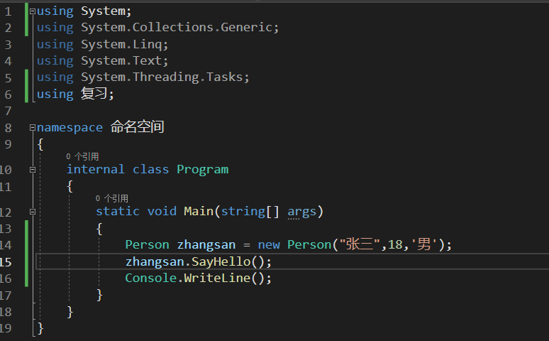

**值类型和引用类型**

**区别**

1. **在空间的存储上不同。**
2. **传递方式不同，值类型的传递就做值传递，引用类型的传递叫做引用传递。**

**我们学的值类型**

**值类型：int char bool double decimal struct enum**

**引用类型： string 自定义类 数组 集合 object 接口**

C#有以下一些引用类型：

数组（派生于System.Array）

用户用定义的以下类型：

类：class（派生于System.Object）；

接口：interface（接口不是一个“东西”，所以不存在派生于何处的问题。Anders在《C# Programming Language》中说，接口只是表示一种约定[contract]）；

委托：delegate（派生于System.Delegate）。

object（System.Object的别名）；

**存储**

**值类型：是存储在内存的栈中的。**

**引用类型：是存储在内存的堆中。**

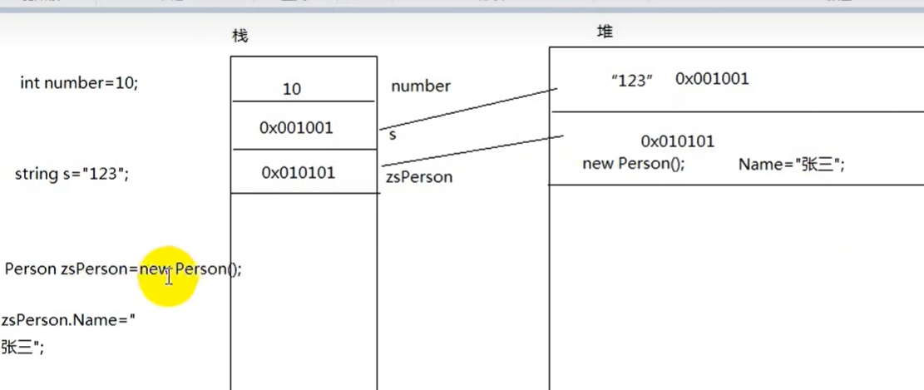

**值类型：在栈中开辟空间，栈中的地址，就是值类型的名字，存储的就是值类型的数据。**

**引用类型：引用类型的数据在堆中开辟空间存储，但是引用类型的名字，在栈中开辟空间，其存储的数据就是，该引用类型在堆中开闭空间存储数据的地址。**

**静态存储区：是存放所有静态成员。**

**字符串**

1. **字符串的不可变性**

**当重新给一个字符串赋值时，老值不会消失，而是重新开辟一个空间存储新值。**

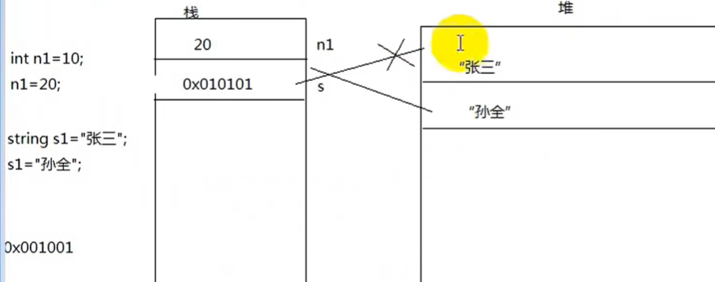

1. **可以将字符串看成一个char类型的只读数组。**

**Tochararray（）将字符串转换成char[]**

**New string（char[]）将char[]数组转换成字符串**

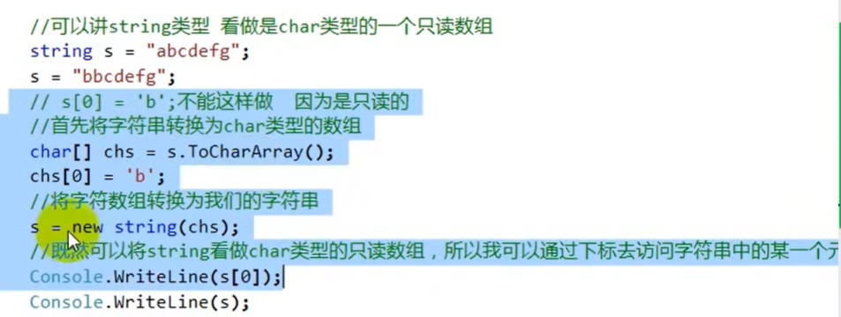

**Stringbuilder 字符串生成器，也是一个非静态类，所创建的对象在空间中不开辟内存。只不过最后还是会转换成tostring（）；**

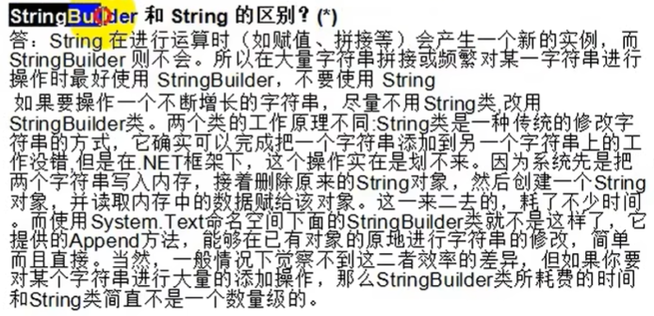

**其中的一个方法append，**

**Stopwatch计时器：是一个非静态类**

**其中start是开始其实的方法。**

**其中stop是结束计时的方法。**

**其中的属性elapsed，输出计时的时间。**

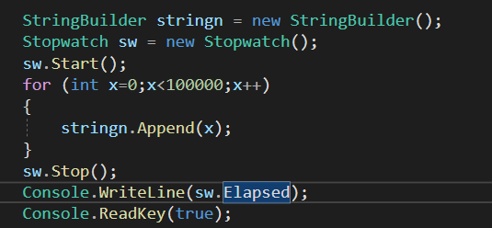

**当程序结束后，GC会扫描整个程序，当发现有的空间，没有指向，就会直接销毁。**

**VS软件中，调式中的即时，可以分别看见值类型和应用类型，一个内存在栈，一个内存在堆中的地址**

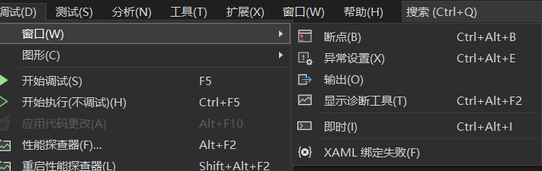

**字符串中的各种方法**

1. **Length:得当前字符串的字符的个数。**string s1 = "jiang";
2. string s1 = "jiang";

s1 = s1.ToUpper();

s1 = s1.ToLower();

**将字符串转成大小写模式，此方法有放回值，为string类型。为toupper（）转大写，为tolower（）转小写。其放回值是string。**

1. **Equals（）：比较两个字符串是否相同，其返回值是bool**

**可以忽略大小写。但是还是通过其枚举枚举类型。**

**String lessonOne；**

**String lessonTwo；**

**If（lessonOne.equals（lessonTwo，stringcomparison.****OrdinalIgnoreCare））**

枚举类型，在比较时，忽略大小写。

1. **split:分隔字符串，将字符串变成多个字符串，这个方法也有返回值是string[]的数组。**

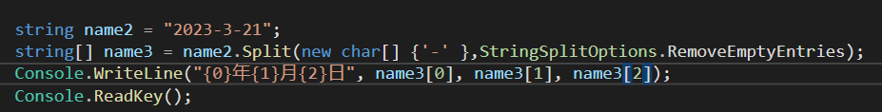

1. **字符串替换：string replace（string oldstring，string newstring）**

**将oldstring替换成newstring；它还有一个重载，将字符串的某个字符替换成某个字符输出。**

1. **字符串截取：string substring（）//有一个重载，第一个是输入开始截取的下标，截取出来包含开始截取的索引对应的数据；第二个是输入开始截取的地址，然后决定截取几个字符数。其放回值也是string。**
2. **String.tonullorempty判断字符串是null还是空，判断字符串是空还是null,返回值是bool，为null则输出false，为空或者value则是true。**

**8、string.jion（）； ：指定的字符串来连接一个字符串。**

**9、寻找字符串中第一次出现字符串的位置，输出其索引，要是没有输出为-1。**

int index = name.IndexOf("扬州");//取某字符第一次出现地方，输出其索引

int index1 = name.IndexOf("三月",4);//从指定的索引开始搜索出现的第一次指定字符的索引

Console.WriteLine(index);

Console.WriteLine(index1);

**10、寻找某个字符串在字符串中最后出现的位置，输出其索引要是没有输出为-1。**

int index1 = name.LastIndexOf("三月",4)

**11、判断以什么开始，startswith（）；放回值是bool类型。**

**12、判断以什么结尾，endswith（）；返回值是bool类型。**

**13、断字符串中是否包含某个特定的字符串。Contains（）；**

**放回值是bool类型**

**14、将字符串中前面和后面的空格删除，但是两边是字符中间的空格删除不了。Trim（）；放回值string。**

**15、将字符串中，前面的空白删除。Trimstart（）；放回值string。**

**16、将字符串中，后面的空白删除。Trimend（）；放回值string。**

**Stringbuilder：高效字符串**

**StringBuilder sb = new StringBuilder();**

**. sb.Append();/追加字符串**

**. sb.ToString();/把String Builder转换为字符串。**

**. sb.lnsert:插入**

**. sb.Replace();替换**

**面向对象**

**封装:就是将很多功能封装起来，使用的时候直接调用就可以啦。**

**继承：我们可能会在很多类中，重复的写一些属性，方法，等成员，所以将重复的成员，单独拉出来写一个父类。**

**比如：student teacher diver是子类 派生类**

**Person 是父类。继承了父类的 基类**

**子类从父类哪里继承了什么？**

**子类从父类哪里继承了属性和方法，但是没有继承私有字段。**

**问题：字类有没有继承父类的构造函数？**

**子类并没有继承父类的构造函数。**

**子类创建对象之后，在new的时候，会在空间里面先创建父类的对象，这样才可以调用父类的属性和方法，所以，会先调用，父类当中的默认的无参构造函数。**

**如果，在父类中重新写了一个构造函数，则会将默认的无参构造函数挤掉，所以为了解决这个问题？**

1. **我们可以再写一个无参的构造函数**
2. **在子类中显示调用父类的构造函数的时候，通过关键字base（）**

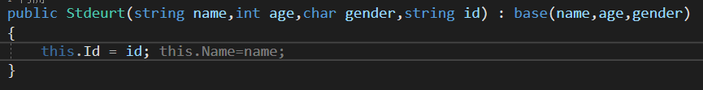

**继承的特性**

1. **继承的单根性：子类只有一个父类**
2. **继承的传递性：爷爷给爸爸，爸爸给我**

**Object是所有类的基类，要是一个类没有继承任何父类，则继承了object。**

**关键字new隐藏从父类继承过来的同名成员。**

**子类和父类有同名成员，则不在使用父类的成员。**

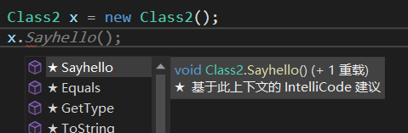

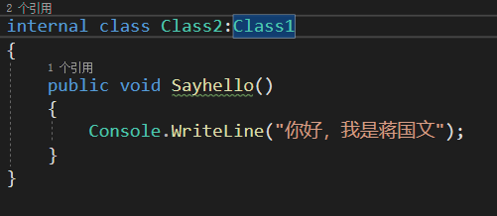

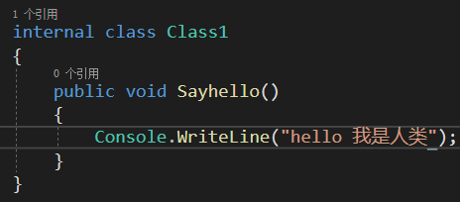

**可以使用new来隐藏从父类哪里寄过来的同名成员**

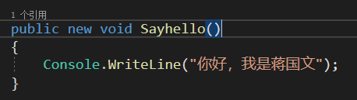

**里氏转换**

1. **子类可以赋值给父类：如果有一个地方需要父类这个参数，我们可以使用子类代替。**

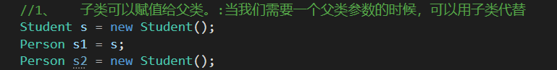

1. **如果父类中的是子类的对象，那么可以将这个父类强装为子类对象。**

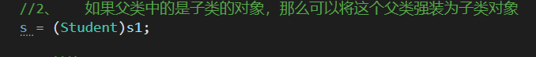

**子类可以调用父类的对象，但是父类只能调用自己的对象。**

**类型转换**

**Is：表示类型转换，转换成功返回true**

**As：表示类型转换，转换成功，返回转换对应的对象。否则返回null。**

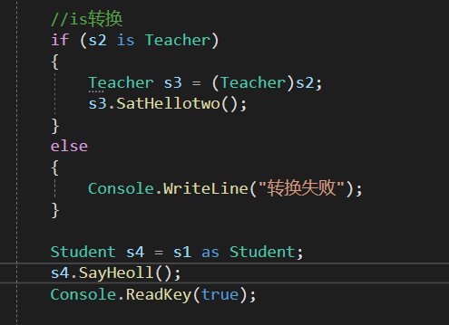

**访问修饰符protected**

**Protected:受保护的，在当前类和其子类中可以访问到。**

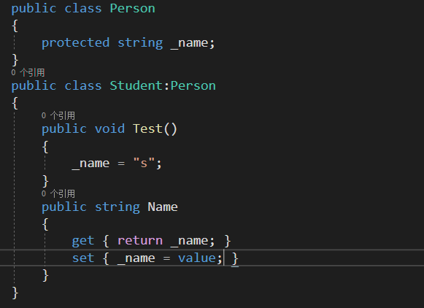

**ArrayList和HashTable**

**集合：是很多类型的一个集合。**

**数组: 长度不可变，数据类型单一。**

**集合：长度可变，类型随便。**

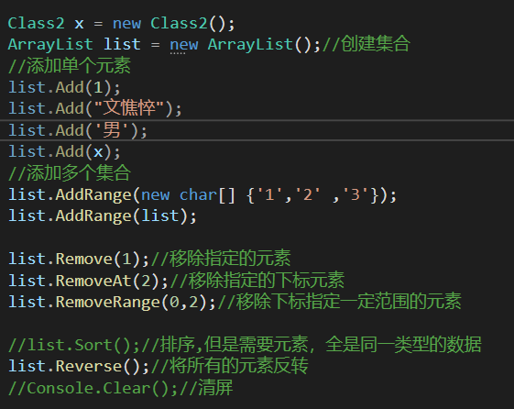

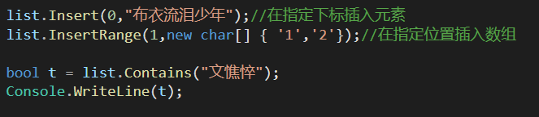

**Arraylist集合长度问题**

**每当集合的实际长度（count）,超过可以包含元素的长度（capacity），集合就会向内存申请开辟一倍的空间，来保证集合的长度够用。**

**Hashtable键值对集合**

**在键值对集合当中，是用键去找值。必须用foreach循环输出键值对集合所有元素。**

**在键值对集合当中：键是唯一的，不可重复，但是值是可以重复的。**

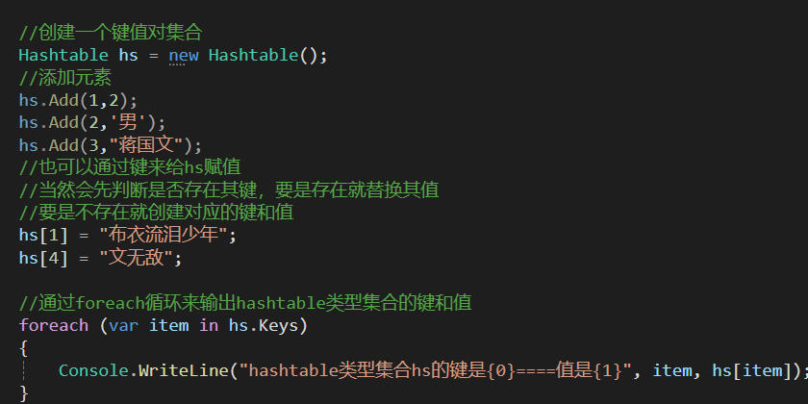

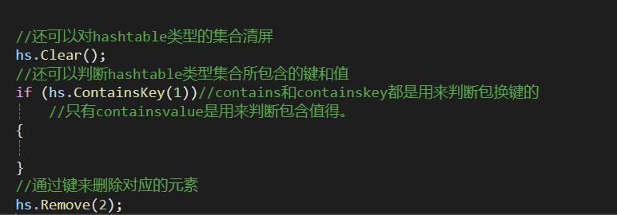

**Foreach循环**

**Foreach（var item in collection）//var 表示item的类型**

**Collection表示集合。**

**{**

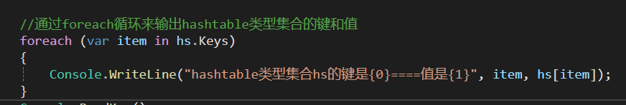

**}**

**对于大量的循环，foreach比for要快。**

**Var推断类型：根据值推断类型。**

**使用var 声明变量必须赋初值。**

**C#是一门强语言：在代码中，必须对变量的类型进行定义。**

**Js是一门弱语言：所有的变量用var 来声明，因为可以通过变量的值来，推断是什么类型。**

**Path类：专门来操作路径的。**

string name= @"F:\edge下载地\外网加速器\chatgpt.aw";

//获得文件名

Console.WriteLine(**Path.GetFileName(name)**);

//获得文件名但是不包含扩展

Console.WriteLine(**Path.GetFileNameWithoutExtension(name)**) ;

//获得文件包含扩展名不包含文件夹的路径只有后缀

Console.WriteLine(**Path.GetExtension(name)**);

//获得文件的文件夹的名称

Console.WriteLine**(Path.GetDirectoryName(name)**);

//返回文件的全路径

Console.WriteLine(**Path.GetFullPath(name)**);

//连接两个字符串作为路径

Console.WriteLine(Path.Combine(@"c:\s\","e.ww"));

Console.ReadKey(true);

**File类**

//创建文件

//**File.Create(@"D:\\桌面\new.txt");**

//Console.WriteLine("创建成功");

//Console.ReadKey();

//删除文件，是彻底删除

**//File.Delete(@"D:\\桌面\new.txt");**

//Console.WriteLine("删除成功");

//Console.ReadKey();

//复制文件,文件夹，不让复制，复制之后的扩展名要相同

File.Copy(@"D:\桌面\机器人1902班\电工证理论考试题库.docx", @"D:\桌面\1.docx");

Console.WriteLine("复制成功");

Console.ReadKey(true);

//剪切 move

string s = @"D:\桌面\1.docx";

string s1 = @"D:\桌面\2.docx";

**File.Move(s,s1);**

Console.WriteLine("剪切成功");

Console.ReadKey();

//读写数据，因为文件的编码的方式不同，和读取文件的编码不同。

File.writeallbytes();需要一个文件地址，然后需要一个字节类型的数组。

File.readallbytes();有返回值，其返回值类型是bytes[]的数组，需要一个文件地址。

保证写入，保存的编码格式都是一样。

//先需要写入的字符串

//string name = "布衣流泪少年";

//需要将字符串，编码，之后转成字节类型

// byte[] buffer = Encoding.Default.GetBytes(name) ;

//先判断是否存在此文本，存在就覆盖，不存在就创建一个

//File.WriteAllBytes(@"D:\桌面\new.txt", buffer);

//Console.ReadKey();

都需要保证，读取和保存的编码方式一样。

//读取文本

byte[] buffer=File.ReadAllBytes(@"D:\桌面\O0521.txt");

//然后需要将字节类型转化成字符串

string name = Encoding.Default.GetString(buffer);

Console.WriteLine(name);

Console.ReadKey();

编码：就是将字符串以怎么样的形式保留为二进制。

乱码：就是你保存这个文件的编码和你打开这个文件的编码不同就是乱码。

文本文件是在txt打开，能看的懂得文件。

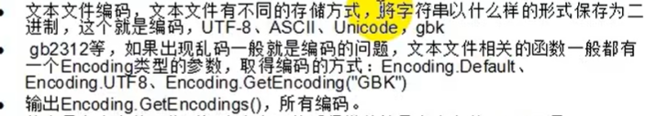

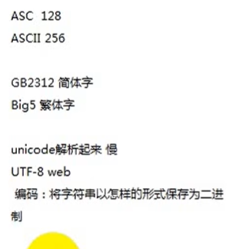

UTF-8对应的uncode,ASCII对应的是default

GBK.GB2312对应的是encoding(“GBK/GB2312”);

包含所有解码的格式

文本文件的读取:

Path.getallbytes();一般在图片，视频文件，读取，毕竟所有的文件都是以字节形式存储。

Path.getalllines（）；一行行读取，返回值是string[]数组，当要精确更改文本文件时，这样操作。

Path.getalltext（）；直接读取文件，返回值是string类型，当只需要读取文本文件时，调用。

文本文件件的写入：

//一行行写入，存在原有文件，会覆盖原有文件

File.WriteAllLines(@"D:\桌面\O0521.txt", new string[] { "d1", "22" });

Console.WriteLine("ok");

Console.WriteLine();

//整个写入，并且需要，提供写入的编码形式，也会覆盖原有文件

File.WriteAllText(@"D:\桌面\O0521.txt", "张三赵四王五", default);

Console.WriteLine("ok");

Console.ReadKey();

//不会覆盖原有文件，会添加写入

File.AppendAllLines(@"D:\桌面\O0521.txt", new string[] { " ", "12334567" });

Console.WriteLine();

Console.ReadKey();

这样的读写，只能针对小文本文件。

绝对路径和相对路径

绝对路径：通过给定的路径可以在我的电脑中找到的文件。

相对路径：文件相对于应用程序的路径。(将文件放在所执行的程序的exe文件的所在地)

结论：

在开发当中，我们应该尽量使用相对路径。

List泛型集合，对应的是arraylist

List<int> number = new List<int>();

//添加元素,只能添加，在创建集合的时候，确定好的集合类型

number.Add(1);

number.Add(2);

number.Add(3);

//list和arraylist集合所用的方法 差不多

//增加add addrange 移除remove removeat removerange removeall(不会使用)

//insert insertrange插入 sort排序,reverse反转, 包含contains

bool x=number.Contains(1);

//number.RemoveAll();

//可以将list集合转成数组，也可以将数组转换成list集合

int[] nums = number.ToArray();

装箱和拆箱

装箱：就是将值类型转换成引用类型。

拆箱：就是将引用类型转换成值类型。

要看是否发生了装箱和拆箱，要看是否存在继承关系。

//ArrayList list = new ArrayList();

List<int> list1 = new List<int>();

Stopwatch sw = new Stopwatch();

sw.Start();//开始计时

//00:00:20.8887604 arraylist需要装箱，

//00:00:01.1189925 list不需要装箱

for (int i = 0; i < 100000000; i++)

{

list1.Add(i);

}

sw.Stop();

Console.WriteLine(sw.Elapsed);

Console.ReadKey(true);

Dictionary集合字典

//在创建，dictionary类型的集合的时候，就需要将其键和值对应的数据类型确定好。

//dictionary所对应的就是hashtable集合

Dictionary<int, string> dic = new Dictionary<int, string>();

dic.Add (1,"张三");

dic.Add(2,"李四");

dic.Add(3,"王五");

//在采用foreach 输出的时候，可以用keyvaluepair来替换掉var，直接可以输出键和，值

foreach (KeyValuePair<int,string> ky in dic)

{

Console.WriteLine("{0}==={1}",ky.Key,ky.Value);

}

Console.ReadKey();

**将创建文件流对象的过程放在using当中，会自动释放流占用的资源。**

**当没有将文件流的对象，和读写文件和编码放在using当中时，手动关闭流和释放资源需要：**

**文件流对象.close（）；关闭流。**

**文件流对象.dispose();清理流释放的对象。**

//创建filestream对象，之后设置读写的地址，如果存在，就读写，如不存在直接，创建一个写入。

FileStream file1 = new FileStream(@"D:\桌面\O0521.txt",FileMode.OpenOrCreate,FileAccess.Read);

//需要设定每次读取的内存大小，

byte[] buffer = new byte[1024 * 1024 * 5];

//将读取的内容存放，并且明确从哪里开始读。

//其放回值，显示实际读取了多少内存

int number=file1.Read(buffer,0,buffer.Length);

//将实际读取的内存，编码出来

string str = Encoding.Default.GetString(buffer,0,number);

file1.Close();//关闭文件流

file1.Dispose();

Console.WriteLine(str);

Console.WriteLine("ok");

Console.ReadKey();

**写在using当中时：**

//写入对象

using (FileStream file2 = new FileStream(@"D:\桌面\O0521.txt",FileMode.OpenOrCreate,FileAccess.Write))

{

string str1 = "天天好风景，今天好风光。";

byte[] buffer1 = Encoding.Default.GetBytes(str1);

file2.Write(buffer1, 0, buffer1.Length);

}

Console.WriteLine("ok");

Console.ReadKey();

**对于文件的读取:使用filestream类,streamwriter类，streamreader类。可以操作大文件。**

**Filestream和streamwrite，streamread**

**Filestream：针对字节，也就是所有文件。**

**Streamwriter，streamreader，针对字符的。**

//string s=" ";

////读取一个文本文件

//using (StreamReader read=new StreamReader(@"D:\桌面\O0521.txt"，encoding.defalut))

//{

// //判断是否读取到最后一行

// while (!read.EndOfStream)

// {

// s = read.ReadLine();

// Console.WriteLine(s);

// }

// Console.ReadKey();

//}

//写入一个文本文件,加上true,不清楚原本文本的数据，不加写入时，清除原本文件的数据

using (StreamWriter read1=new StreamWriter(@"D:\桌面\O0521.txt",true,encoding.default,写入的长度))

{

read1.Write("天天好风景，今天好风光2222222");

}

Console.ReadKey();

**多态之虚方法**

**概念：让一个对象表现出多种状态（类型）。**

**实现多态的3种方法:虚方法，抽象类，接口。**

**抽象类和接口是不让创建对象的。**

1. **虚方法:首先将给定的类当中，选定一个为父类，将父类的方法虚化，通过关键字virtual使方法虚化，让子类可以重新写个和父类方法名相同的方法，通过override 来标记这个子类的方法，也可以不用重写方法。**
2. **抽像类:当父类中的方法不知道如何实现的时候，可以考虑一下将父类写成抽象类，将方法写成抽象方法。用关键字abstract，来标记抽象类和抽象方法。当然子类的方法还是用override标记。**

**可以通过里氏转换，实例化子类的对象。**

**方法语法：public abstract void brak（）；（没有{}，因为抽象的方法，更本不执行）。**

**抽象类的特点：**

1. **抽象成员必须标记为abstract，并且不能有任何实现。**
2. **抽象成员必须在抽象类中。**
3. **抽象类不能实例化。**
4. **子类继承抽象类后，必须把父类中的所有抽象成员都重写。（子类也是抽象类不用）**
5. **抽象成员的访问修饰符不能是private。**
6. **在抽象类中可以包含实例成员。并且抽象类的实例成员可以不被子类实现。**
7. **抽象类有构造函数，虽然不能实例化，但是子类可以继承。**
8. **如果父类的抽象方法中有参数，继承这个抽象父类的子类在重写这个方法的时候必须传入同类型的参数。如果抽象父类的抽象方法有返回值，那么子类在重写这个抽象方法的时候，也比学传入返回值。**

**如果父类中的方法有默认的实现，并且父类需要被实例化，这时可以考虑吧将父类定义成一个普通类，用虚方法来实现多态。如果父类中的方法没有默认实现，父类也不需要被实例化，则可以将该类定义为抽象类。**

**访问修饰符:**

**Public、private、protected、**

**Public：公共的，公开的**

**Private：只能在本类中调用**

**Protected：只能在本类，和子类中调用。**

**Internal:只能在当前程序集（展示理解为在当前项目）中访问。在同一个项目中internal和public的权限是一样的。**

**Protected internal：protected的权限加internal的权限。**

1. **修饰类的访问修饰符只有两个：public 、internal。**
2. **可访问性不一致。子类的访问权限不高父类。会暴露父类的成员。**

**设计模式：**

**设计这个项目的一种方式。**

**简单工厂设计模式**

**简单工厂的核心：创建一个方法，通过用户输入，赋值给父类。**

**值传递和引用传递  
值传递的时候，值类型在传递的时候，是将本身的值复制，传递的是本身。**

**引用传递，在复制的时候，传递的是对这个对象的引用。**

**（string不满足，因为string的不可变性）**

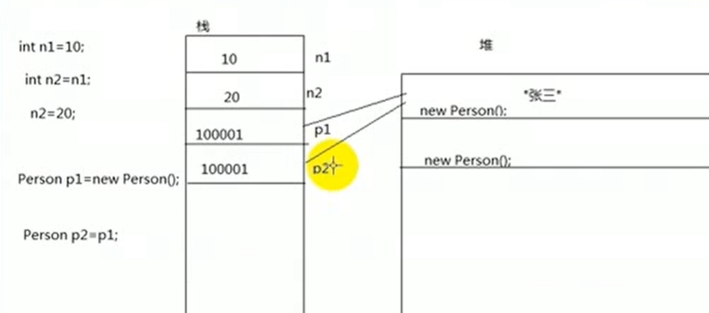

**引用传递里面，在复制的时候，复制的是，引用类型的名，在栈内存储的是在堆内开辟空间的地址。所以当堆内的数据改变，接受传递的对象的数据也要改变。**

**之前在方法中学的ref，就是将和引用传递一样。**

**序列化和反序列化**

**序列化：就是将对象转化成二进制。**

**反序列化：就是将二进制转化成对象。**

**作用：传输数据。**

**序列化：**

1. **将这个类标记为可序列化的。用过[serializable]**
2. **建立filestream对象读写数据的时候**
3. **在其中通过序列化命名空间中的binaryformatter这个类创建一个可序列化的对象，来序列化。（读取的话需要，将结果强转为对象类型。）**
4. //序列化和反序列化时用来传输数据的
5. //序列化：是将对象转成二进制
6. //反序列化：是将二进制转成对象
7. Person jgw = new Person("蒋国文",'男',22);
8. //传输一个数据
9. using (FileStream file=new FileStream(@"D:\桌面\new.txt", FileMode.OpenOrCreate,FileAccess.Write))
10. {
11. //写入数据，之前因为存储为字节，写入也需要将字符转换成字节
12. //现在是将对象，序列化之后写入
13. //通过序列化命名空间，建立一个可序列化和反序列化的对象
14. BinaryFormatter bufffer = new BinaryFormatter();
15. //filestream继承与stream
16. bufffer.Serialize(file,jgw);
17. }
18. Console.WriteLine("序列化成功");
19. Console.ReadKey();
20. //接收文件
21. using (FileStream file1=new FileStream(@"D:\桌面\new.txt",FileMode.OpenOrCreate,FileAccess.Read))
22. {
23. //开始反序列化
24. BinaryFormatter buffer = new BinaryFormatter();
25. //需要将反序列化的结果强转为对象类型
26. Person wen=(Person) buffer.Deserialize(file1);
27. Console.WriteLine(wen.Name);
28. Console.WriteLine(wen.Age);
29. Console.WriteLine(wen.Gender);
30. }

Console.ReadKey(true);

**部分类**

**Partail用来标记类，这样就可以写相同名字的类啦。**

**密封类**

**Sealed用来标记类，密封类，密封之后不能被继承，但是能继承别人。**

**Tostring（）：**

**这个方法是object的多态中的虚方法，所以我们可以重写Tostring（）这个方法。**

**接口：**

**接口的成员：方法。  
语法：**

**[public] interface I..able**

**{**

**}**

public interface Iwenable

{

void Test();

void test1();

}

**接口的特点：**

1. **接口是一种规范。只要是一个类继承了一个接口，这个类必须实现这个接口中所有的成员。**
2. **为了多态。实现接口不能实例化。也就是说接口不能new，（但是实现接口，是通过里氏转换，将继承接口的子类，new子类传给接口）**
3. **接口中的成员不能加“访问修饰符”，默认为public，不能修改。接口中的成员不能有任何实现。（“光说不做”，只定义了一组未实现的成员）**
4. **接口中只能有方法，属性，索引器，事件，不能有“字段”和构造函数，析构函数。**
5. **接口与接口之间可以继承，并且可以多继承。**
6. **接口并不能去继承一个类，而类可以继承接口。（接口只能继承于接口，而类可以继承接口和类。）**
7. **继承接口的子类必须实现该接口的全部成员。**
8. **一个类可以同时继承一个类并实现多个接口，如果一个子类同时继承了父类A，并实现了接口IA。那么语法上写为： public class Test:A,IA,因为类是单继承。**
9. **显示实现接口的目的：解决方法的重名问题。**
10. **什么时候显示的去实现接口：**

**当继承的接口中的方法和类中本来的方法名一摸一样的时候，要是用显示的实现接口。**

/// <summary>

/// 显示实现方法.

/// </summary>

void Ifly.fly()

{

Console.WriteLine("显示使用此方法。");

}

**11、当一个抽象类实现接口的时候，需要子类去实现接口。**

**自动属性和普通属性的区别**

**自动属性，会帮我们默认生成一个和属性类型相同的字段。**

**什么时候使用虚方法：**

**给定的几个类中，可以找出一个父类，并且这几个类有的共同的特点，并且还要创建父类的对象。**

**什么时候使用抽象类：**

**给定的几个类中，抽像一个父类，这几个类还有共同的方法，但是不知道怎么写这个方法，就用抽象类。**

**什么时候使用接口：**

**给定的几个类，找不出来类，只有共同的特征，这个时候就需要使用接口。**

**GUID：可以产生一个不会重复的id。**

**GUID.newGUID（）；调用这个方法产生一个随机id。**

**GUID.newguid。Getstring（）；这样可以转成string之后输出id。**

**MD5加密**

**只要涉及到用户密码的存储就需要加密密码，通过MD5。**

public static string GetMD5(string password)

{

//手下需要创建MD5对象

//MD5是个抽象类

//通过MD5类中的create方法从，返回值是MD5，这样来模拟一个对象

MD5 md5 = MD5.Create();

//开始加密字节数组

//需要将字符串转成字节数组

byte[] buffer = Encoding.Default.GetBytes(password);

//开始加密,得到得是一个字节数组

buffer = md5.ComputeHash(buffer);

//将字节数组转成字符串有三种方式

//1、就是将字节数组通过编码方式转成对应得字串

//2、就是将字节数组直接tostring（）；这样得到只可能是字节数组所在的命名空间

//3、将字节数组里面的每一个元素都转成字符串。

//这里就是要是用第三种。

string newstr = null;

for (int i = 0; i < buffer.Length; i++)

{

newstr += buffer[i].ToString("x");//十进制转程16进制

}

return newstr;

}

**Tostring()的特殊方法使用**

|  |  |  |  |
| --- | --- | --- | --- |
| **格式说明符** | **说明** | **示例** | **输出** |
| **C** | **货币** | **2.5.ToString("C")** | **￥2.50** |
| **D** | **十进制数** | **25.ToString("D5")** | **00025** |
| **E** | **科学型** | **25000.ToString("E")** | **2.500000E+005** |
| **F** | **固定点** | **25.ToString("F2")** | **25.00** |
| **G** | **常规** | **2.5.ToString("G")** | **2.5** |
| **N** | **数字** | **2500000.ToString("N")** | **2,500,000.00** |
| **X** | **十六进制** | **255.ToString("X")** | **FF** |

**Directory类：文件夹**//path:针对路径，file：针对 文本文件，filestream，streamreader，streamwriter

//Directory:是静态类

//创建文件夹

Directory.CreateDirectory(@"D:\桌面\a");

Console.WriteLine("ok");

Console.ReadKey();

//删除文件夹

//Directory.Delete(@"D:\桌面\a");

//Console.Write("ok");

//Console.ReadKey();

//剪切文件夹

Directory.Move(@"D:\桌面\a", @"D:\new");

Console.WriteLine("ok");

Console.ReadKey();

//获得指定路径下的所有文件全路径

string[] number=Directory.GetFiles(@"D:\桌面\蒋国文");

foreach (string numberItem in number)

{

Console.WriteLine(numberItem);

}

Console.ReadKey();

//获得指定路径下的所有文件夹

string[] nums= Directory.GetDirectories(@"D:\桌面\蒋国文");

foreach (string numsItem in nums)

{

Console.WriteLine(numsItem);

}

Console.ReadKey();

单列模式：只能创建一个对象。

1. 构造函数私有化
2. 创建一个静态方法，返回一个对象
3. 创建一个单列

//创建全局一个单列

//private static Form2 winDow=null;

//这里也可以设置为私有的一个单列

private static Form2 winDow;

//首先将其改变成为一个

private Form2()

{

InitializeComponent();

}

//创建一个静态的方法来，返回一个Form2的对象

public static Form2 WinDow

{

get

{

if (winDow == null)

{

winDow = new Form2();

}

return winDow;

}

}

//public static Form2 WinDow()

//{

// //在这里创建一个对象

// if (winDow == null)

// {

// winDow = new Form2();

// }

// return winDow;

//}

**XML：可扩展的标记语言**

**存储数据**

**XML：严格区分大小写，成对出现**

**XML只能拥有一个根节点**

**节点：节点表示标签**

**元素：（元素包含节点）所看见的都是元素**

//通过代码来创建XML文档

//1、引用命名空间

//2、创建XML文档对象（通过对象来达到读写）

XmlDocument doc = new XmlDocument();

//3、创建第一行的XML文档数据，之后将其文档数据。addendchild到XML中

XmlDeclaration dce = doc.CreateXmlDeclaration("1.0","utf-8",null);

doc.AppendChild(dce);

//4、必须创建一个根节点，之后将addendchild到XML

XmlElement order = doc.CreateElement("BookOne");

doc.AppendChild(order);

//5、创建子节点在根节点中，因为只能由一个根节点，其他所有显示的节点都必须显示在根节点中

XmlElement book1 = doc.CreateElement("Book1");

order.AppendChild(book1);

XmlElement book2 = doc.CreateElement("Book2");

book2.InnerText = "重生之我在黑色帝国泡妞";

book1.AppendChild(book2);

//addendchild添加到根节点中

//6、之后可以创建很多子节点，也可以在子节点里面创建子节点，只不过要添加到对应的节点当中去

//将其全部添加到子节点book2种

XmlElement book2two = doc.CreateElement("Book2two");

book2two.InnerText = "我在用修仙故事骗双修";

book2.AppendChild(book2two);

XmlElement book21 = doc.CreateElement("Book21");

book21.InnerText = "嘿嘿";

book2.AppendChild(book21);

//将其添加到子节点book1种

XmlElement book3 = doc.CreateElement("book3");

book3.InnerText = "万古神帝";

book1.AppendChild(book3);

//XmlElement book3 = doc.CreateElement("Book3");

//book3.InnerText = "文憔悴独断万古";

//order.AppendChild(book3);

//7、最后将其保持XML对象.sert,将其保存并且设置name

doc.Save("Book.xml");

Console.WriteLine("保存成功");

Console.ReadKey();

**追加XML**

**首先判断XML文档存在：存在就加载load，xml文档**

**第二步就是获得xml文档的根文件：通过新创建的xml对象**

**Xml对象.documnetelement();**

//首先还是需要创建xml文档对象

XmlDocument xmldoc = new XmlDocument();

//需要判断文件路径里面是否含有xml文件，

//这里使用的相对路径

XmlElement xmlroot;

if (File.Exists("练习XML.xml"))

{

//加载存在的根文件

xmldoc.Load("练习XML.xml");

//如果含有xml文件

xmlroot =xmldoc.DocumentElement;

}

else

{

//没有xml文件，就需要创建

XmlDeclaration dec = xmldoc.CreateXmlDeclaration("1.0","utf-8",null);

xmldoc.AppendChild(dec);

xmlroot = xmldoc.CreateElement("root");

xmldoc.AppendChild(xmlroot);

}

//这里开始追加就和之前是一样的添加子节点

XmlElement childnode = xmldoc.CreateElement("nodeOne");

childnode.InnerText = "哈哈哈";

xmlroot.AppendChild(childnode);

//最后还需要保存到xml文档

xmldoc.Save("练习XML.xml");

Console.WriteLine("追加成功");

Console.ReadKey();

XML读取：

//读取xml文件

//1、创建xml文档对象

XmlDocument xmldoc = new XmlDocument();

xmldoc.Load("练习XML.xml");

//获得根节点

XmlElement rootNode=xmldoc.DocumentElement;

//获得根节点里面所有的子节点，

XmlNodeList nodes=rootNode.ChildNodes;

foreach (XmlNode item in nodes)

{

Console.WriteLine(item.InnerText);

}

Console.ReadKey();

**读取xml中带属性的文档**

//如果要读取xml文档中节点中属性和属性的值

XmlDocument xmldoc = new XmlDocument();

xmldoc.Load("练习XML.xml");

//这里需要读取子节点，并且需要读取出来属性

XmlNodeList node = xmldoc.SelectNodes("/根节点/子节点二");

foreach (XmlNode item in node)

{

//直接输出其属性的值

Console.WriteLine(item.Name);

Console.WriteLine(item.Attributes["name"].Value);

//Console.WriteLine(item.Attributes["count"].Value);

}

Console.ReadKey();

**委托：**

1. **为什么要使用委托：将一个方法作为参数传给另一个方法。将方法作为参数需要声明一个委托类型变量。委托声明在命名空间下面。委托类型需要用delegate来标记。给一个函数给委托。**
2. **委托的概念：委托所指向的函数必需和委托具有相同的签名。**

//声明一个委托类型

public delegate void MyDelegate(string name);

//委托就是将一个方法当作参数给另一个方法

//创建的委托类型要与其参数要和当作参数的方法的参数一样，并且放回值也要一样

static void Main(string[] args)

{

//创建一个委托对象,这个对象这里必须输入和其签名相同的方法名

MyDelegate del = new MyDelegate(SayHiChinese);

Test("文憔悴",del);

Console.ReadKey();

}

//这个方法，需要满足当作参数的方法这个方法的参数和这个方法的参数相同，还要加入委托的参数

public static void Test(string name,MyDelegate del)

{

//

del(name);

}

public static void SayHiChinese(string name)

{

Console.WriteLine("你好" + name) ;

}

public static void SayHiEngish(string name)

{

Console.WriteLine("hello wrod"+name);

}

1. **匿名函数:没有名字的函数，当方法只执行一次，就写为匿名函数。匿名函数的方法名就是delegate，并且匿名函数的参数，必须和委托类型一样，委托类型有返回值，匿名函数也必须返回值在匿名函数的方法体之后需要加上;**

public delegate void MyDelegate(string name);

static void Main(string[] args)

{

MyDelegate del = delegate (string name) { Console.WriteLine("你好" + name); };

del("文憔悴");

Console.ReadKey();

}

1. **泛型委托：将委托后面加上<T>：表示类型**

**当调用某一个类型之后，其所有值，自动转换成这个类型。**

public delegate int MyDelegate<T>(T t1, T t2);

static void Main(string[] args)

{

//求解任何数组的最大值

int[] nums = { 1, 2, 3, 45, 6, 7, 854 };

int max = GetMax<int>(nums, delegate (int n1, int n2) { return n1 - n2; }); ;

Console.WriteLine(max);

string[] strs = { "dadadadada", "dadadadadadadadadadad", "dadfafa" };

string s = GetMax<string>(strs, (string s1, string s2) =>

{

int n1 = s1.Length; int n2 = s2.Length;

return

n1 - n2;

});

Console.WriteLine(s);

Console.ReadKey();

}

public static T GetMax<T>(T[] num, MyDelegate<T> del)

{

T max = num[0];

for (int i = 0; i < num.Length; i++)

{

if (del(num[i], max) > 0)

{

max = num[i];

}

}

return max;

}

1. **多播委托：不仅可以指向一个函数也可以指向多个函数**

public delegate void Mydel();

internal class Program

{

static void Main(string[] args)

{

Mydel del = new Mydel(T1);

del += T2;

del -= T1;

del();

Console.ReadKey();

}

public static void T1()

{

Console.WriteLine("T1");

}

public static void T2()

{

Console.WriteLine("T2");

}

public static void T3()

{

Console.WriteLine("T3");

}

}

1. **Lamda传值：**

public delegate void delOne();

public delegate void delTwo(string name);

public delegate int delThree(int x);

static void Main(string[] args)

{

List<int> list = new List<int>() { 1,2,34,5,5,5};

list.RemoveAll(x => x>3);

}

1. **使用委托来实现窗体传值：在一个A窗体里面，创建一个方法，在B窗体里面，对饮A窗体里面的方法创建一个对应的委托delegate，之后再B窗体的类里面，创建委托的字段，将其加入到构造函数中去，在A窗体的创建B窗体的对象时，会调用其A窗体与委托相对应的方法。**